UNIVERSIDAD MARIANO GÁLVEZ DE GUATEMALA

Facultad de Ingeniería en Sistemas
MANUAL DE USUARIO

Sistema de Gestión y Control de Laboratorios Universitarios – SIGELAB
El sistema denominado Sistema de Gestión y Control de Laboratorios Universitarios – SIGELAB permite mantener actualizada la información de los laboratorios y sus equipos, registrar quién tiene un equipo prestado, controlar las fechas de devolución, documentar mantenimientos y consultar historiales y reportes.

Índice
1. Introducción 3
2. Propósito del manual 4
3. Descripción general de SIGELAB 4
3.1 Tipos de usuario 4
4. Ingreso al sistema 4
4.1 Pasos para iniciar sesión 5
4.2 Registro de estudiante / nuevo usuario 5
1. Completar el formulario de registro 5
2. Registrar la cuenta 6
3. Elegir si desea registrar el rostro 7
4. Capturar el rostro 8
5. Confirmación y finalización 10
Recomendaciones 10
5. Navegación y módulos del panel principal 10
5.1. Información e indicadores del panel 10
5.2. Accesos a las funciones principales 11
5.3. Cerrar sesión y salir 11
6. Procedimientos de Uso 11
6.1 Gestión de equipos 11
1. Registrar un equipo nuevo 11
2. Descripción de los campos 13
3. Botones del formulario 13
4. Generación y guardado del código QR 14
6.2 Préstamos 17
Datos del préstamo: 17
Procedimiento para agregar equipos 17
Lectura mediante código QR y otros botones 18
6.3 Devoluciones 18
Localizar el préstamo 18
Seleccionar el equipo que se devolverá 19
Indicar la condición del equipo 19
Registrar y verificar la devolución 19
6.4 Mantenimiento 21
Enviar un equipo a mantenimiento 21
Consultar los registros 21
Finalizar un mantenimiento 21
6.5 Reportes 23
Acceso y elementos de la pantalla 23
Tipos de reportes disponibles 24
Procedimiento y ejemplos comprobados 25
1. Equipos por estado 25
2. Préstamos activos 25
3. Préstamos finalizados 26
4. Préstamos vencidos 26
5. Préstamos entre fechas 27
6. Historial de préstamos de un equipo 28
7. Historial de mantenimiento 28
Recomendaciones 29
6.6 Usuarios 29
Datos del usuario 29
Botones disponibles 29
Tabla de usuarios registrados 30
Procedimiento para registrar un usuario 30
Procedimiento para buscar y actualizar un usuario 30
Procedimiento para desactivar un usuario 30
Captura del módulo 31
6.7 Laboratorios 31
6.8 Tipos de equipo 33
6.9 Auditoría 35
9. Mensajes y solución de problemas 37
10. Recomendaciones de uso 37
11. Glosario 37

1. Introducción
SIGELAB (Sistema de Gestión y Control de Laboratorios Universitarios) es una aplicación de escritorio planteada para centralizar el registro y control de los equipos tecnológicos utilizados en los laboratorios universitarios. Este manual orienta al usuario en el acceso al sistema y en los procesos principales de consulta y gestión de equipos, préstamos, devoluciones y mantenimiento.

2. Propósito del manual
Explicar de forma clara y ordenada cómo utilizar SIGELAB, describiendo sus pantallas, campos y operaciones principales, para que el usuario pueda realizar tareas habituales y comprender los estados de los equipos.

3. Descripción general de SIGELAB
El sistema busca mantener actualizada la información de los laboratorios y sus equipos, registrar quién tiene un equipo prestado, controlar las fechas de devolución, documentar mantenimientos y consultar historiales y reportes.

3.1 Tipos de usuario
Rol | Uso esperado según la guía del proyecto
ADMIN | Acceso de administración a usuarios, catálogos, equipos, préstamos, devoluciones, mantenimiento, auditoría y reportes.
ENCARGADO | Operaciones cotidianas de equipos, préstamos, devoluciones, mantenimiento y consultas.
DOCENTE | Rol opcional; puede utilizarse para consultas o como solicitante, según la implementación del grupo.
Las opciones visibles pueden variar de acuerdo con el rol asignado a la cuenta.

4. Ingreso al sistema
La pantalla inicial de SIGELAB presenta el portal de autenticación. Se observan los campos de usuario o código y contraseña, el botón “Ingresar al Sistema”, la opción “Registro de Estudiante / Nuevo Usuario” y la opción para salir de la plataforma.
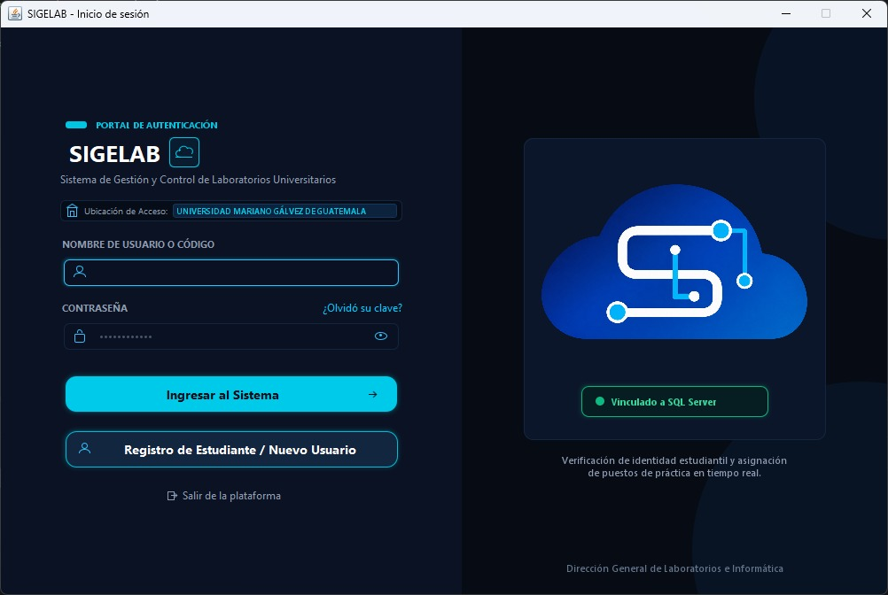
Figura 1. Pantalla de inicio de sesión de SIGELAB

4.1 Pasos para iniciar sesión
- Abrir la aplicación SIGELAB desde el equipo donde se encuentra instalada.
- Escribir el nombre de usuario o código en el campo correspondiente.
- Escribir la contraseña. Verificar que no existan espacios adicionales.
- Presionar “Ingresar al Sistema”.
- Si las credenciales son válidas, completar la segunda validación facial cuando el sistema la solicite.
- Si las validaciones son correctas, ingresar a la pantalla principal.

4.2 Registro de estudiante / nuevo usuario
En la pantalla se muestra el botón “Registro de Estudiante / Nuevo Usuario”.
Este módulo permite crear una cuenta de usuario en SIGELAB. Después de registrar la cuenta, el sistema puede ofrecer la opción de asociar un rostro para facilitar el reconocimiento facial.

1. Completar el formulario de registro
En la ventana “Registro de usuarios”, complete todos los campos obligatorios:
- Nombre: escriba el nombre del usuario.
- Apellido: escriba el apellido del usuario.
- Nombre de usuario: indique el identificador con el que iniciará sesión.
- Correo: escriba una dirección de correo válida.
- Contraseña: introduzca una contraseña.
- Confirmar contraseña: vuelva a escribir la misma contraseña.
Antes de continuar, compruebe que los datos estén escritos correctamente y que ambas contraseñas coincidan. Los campos aparecen indicados como obligatorios.
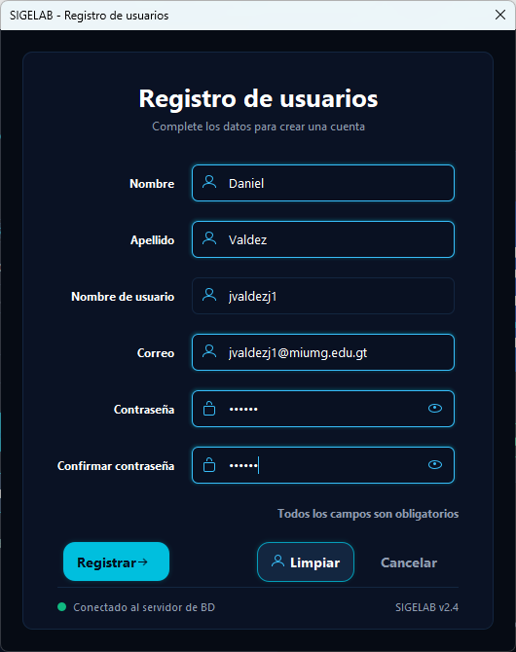
Figura 2. Formulario para registrar una cuenta nueva.

2. Registrar la cuenta
Presione “Registrar”. Si la operación se completa correctamente, aparecerá el mensaje “Usuario registrado correctamente. Ya puede iniciar sesión.” Presione “OK” para cerrar el aviso.
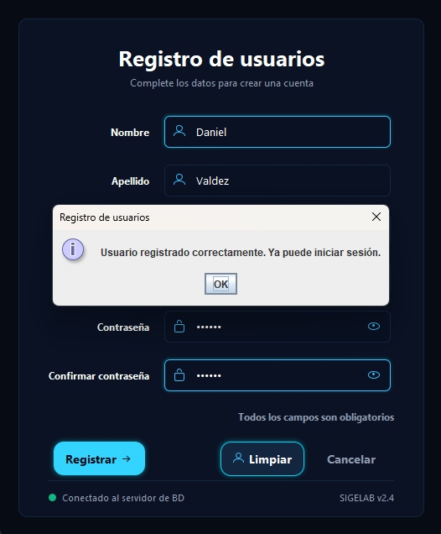
Figura. Confirmación de registro exitoso.

3. Elegir si desea registrar el rostro
Después de crear la cuenta, el sistema pregunta si desea registrar el rostro del nuevo usuario. Seleccione “Yes” para continuar con el registro facial o “No” para omitirlo por el momento.
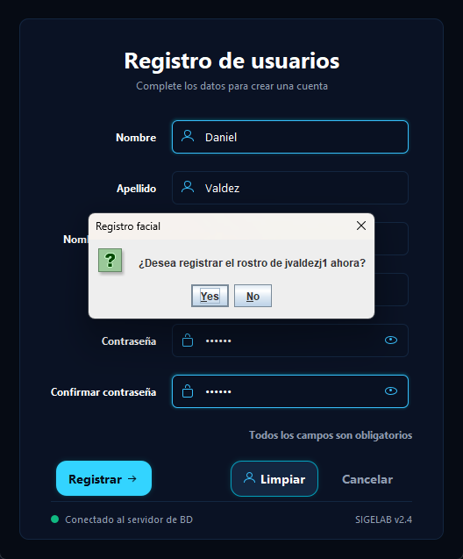
Figura 3. Confirmación para iniciar el registro facial.

4. Capturar el rostro
Si selecciona “Yes”, se abrirá la ventana “Registro facial”. Coloque el rostro frente a la cámara y dentro del recuadro verde. Espere hasta que el sistema indique que el rostro fue detectado y cuando esté listo, presione “Capturar rostro”.
Procure tener buena iluminación, mirar hacia la cámara y mantener el rostro centrado. No cubra partes importantes del rostro durante la captura.
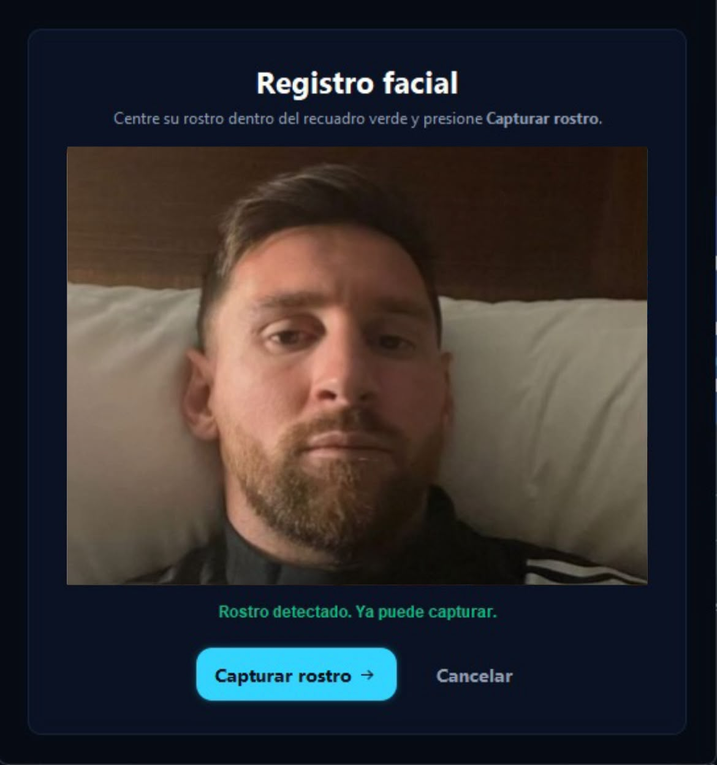
Figura 4. Ejemplo ilustrativo de la ventana de captura facial con el rostro detectado.
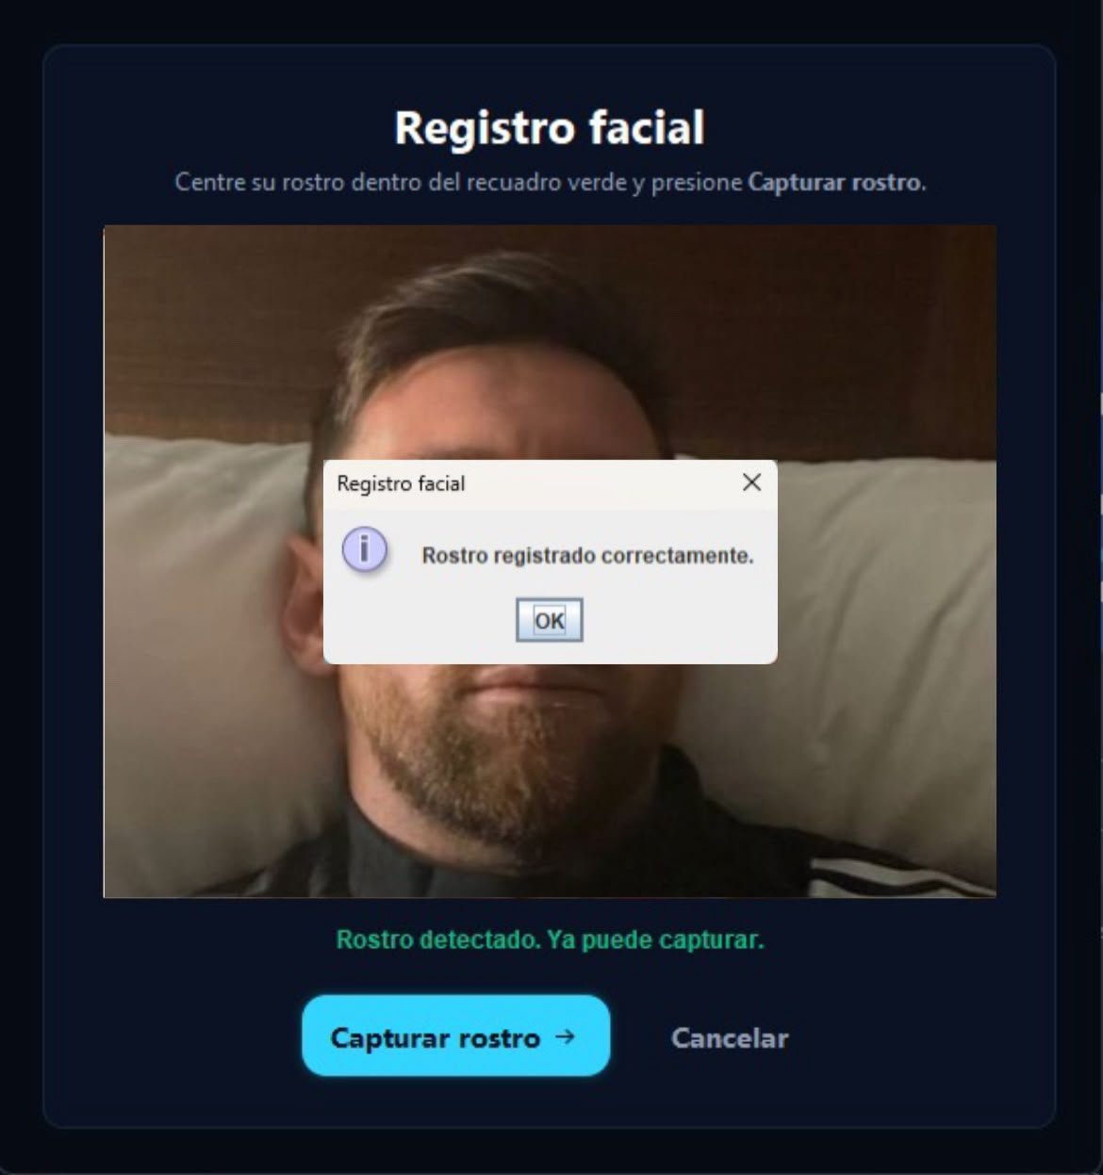
Figura 5. Ejemplo ilustrativo del mensaje de confirmación del registro facial.

5. Confirmación y finalización
Cuando la captura se complete, el sistema mostrará el mensaje “Rostro registrado correctamente”. Presione “OK” para cerrar la confirmación. El usuario podrá iniciar sesión según las opciones habilitadas en SIGELAB.
Nota: las imágenes faciales deben corresponder al usuario que está creando su cuenta y deben capturarse con su autorización. Las imágenes de ejemplo de este apartado son ilustrativas.

Recomendaciones
- Utilice un correo válido y un nombre de usuario que pueda recordar.
- No comparta la contraseña con otras personas.
- Verifique que la cámara esté funcionando antes de capturar el rostro.
- Si decide no registrar el rostro, confirme si puede hacerlo posteriormente desde las opciones disponibles del sistema.

5. Navegación y módulos del panel principal
La pantalla principal funciona como panel central de control. En la parte superior se muestra el estado de conexión con SQL Server, la hora, el usuario activo y su rol. En el centro aparecen indicadores del estado de los equipos y accesos a las operaciones principales.
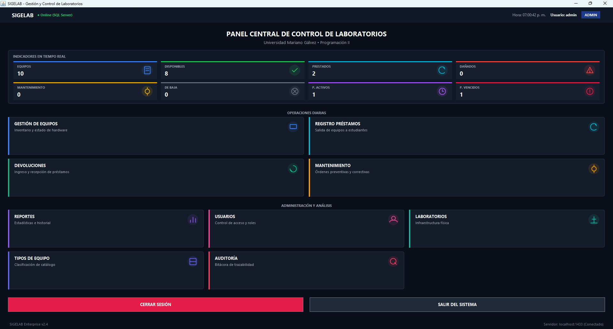
Figura 6. Panel central de control de laboratorios de SIGELAB.

5.1. Información e indicadores del panel
Los indicadores visibles en la captura resumen la situación actual del inventario y los préstamos:
- P. vencidos: cantidad de préstamos que han superado la fecha prevista de devolución.
- P. activos: cantidad de préstamos activos.
- De baja: equipos que ya no están disponibles para uso.
- Mantenimiento: equipos que se encuentran en proceso de mantenimiento.
- Dañados: equipos registrados con condición de daño.
- Prestados: equipos que se encuentran actualmente en préstamo.
- Disponibles: equipos que pueden prestarse, según su estado actual.
- Equipos: cantidad total de equipos registrados.

5.2. Accesos a las funciones principales
El panel presenta tarjetas o accesos a las siguientes áreas:
- Auditoría: bitácora de trazabilidad.
- Tipos de equipo: clasificación del catálogo.
- Laboratorios: administración de la infraestructura física.
- Usuarios: control de acceso y roles.
- Reportes: estadísticas e historial.
- Mantenimiento: órdenes preventivas y correctivas.
- Devoluciones: ingreso y recepción de préstamos.
- Registro préstamos: salida de equipos a estudiantes.
- Gestión de equipos: inventario y estado del hardware.

5.3. Cerrar sesión y salir
Cerrar sesión: finaliza la sesión del usuario actual y permite regresar al acceso. Salir del sistema: cierra la aplicación. Antes de retirarse de un equipo compartido, se recomienda cerrar la sesión.
Nota: en la captura se observan datos de ejemplo (por ejemplo, cantidades de equipos y préstamos). Los valores cambian según los registros actuales de la base de datos.

6. Procedimientos de Uso

6.1 Gestión de equipos
Permite registrar y consultar los datos de cada equipo: código de inventario, nombre, tipo, marca, modelo, serie, laboratorio, estado y observaciones.

1. Registrar un equipo nuevo
Desde el panel principal, abrir el módulo Gestión de Equipos.
- Presionar el botón Nuevo para preparar el formulario y comenzar un registro.
- Completar los campos del equipo. En la captura se identifican: ID, código, nombre, tipo, marca, modelo, número de serie, laboratorio, estado y observaciones.
- Seleccionar el tipo de equipo en la lista desplegable. Entre las opciones visibles se encuentran Cámara, Kit electrónico, Laptop, Monitor, Proyector, Router, Switch y Tablet.
- Seleccionar el laboratorio correspondiente en la lista desplegable. En la captura aparecen LAB-01, LAB-02, LAB-03 y LAB-04; los nombres completos pueden verse parcialmente limitados por el ancho del control.
- Verificar que los campos obligatorios marcados con asterisco estén completos. El ID se genera automáticamente.
- Presionar Guardar y esperar el mensaje de confirmación.
- Cerrar el mensaje de confirmación con Aceptar y comprobar que el nuevo registro aparezca en la tabla.
Ejemplo observado en las capturas: el sistema mostró el mensaje “Equipo KEY-001 guardado correctamente en estado DISPONIBLE”. Después, el equipo apareció en la tabla con el código KEY-001 y el estado DISPONIBLE.
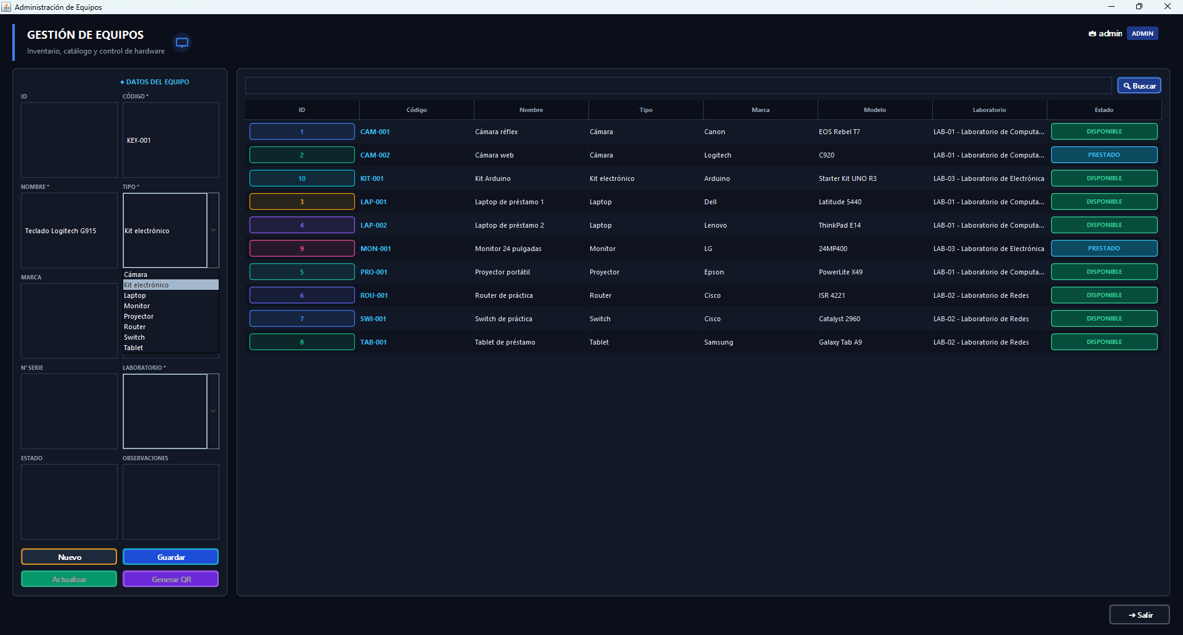
Figura 7. Selección de tipo de equipo y laboratorio en los campos desplegables.
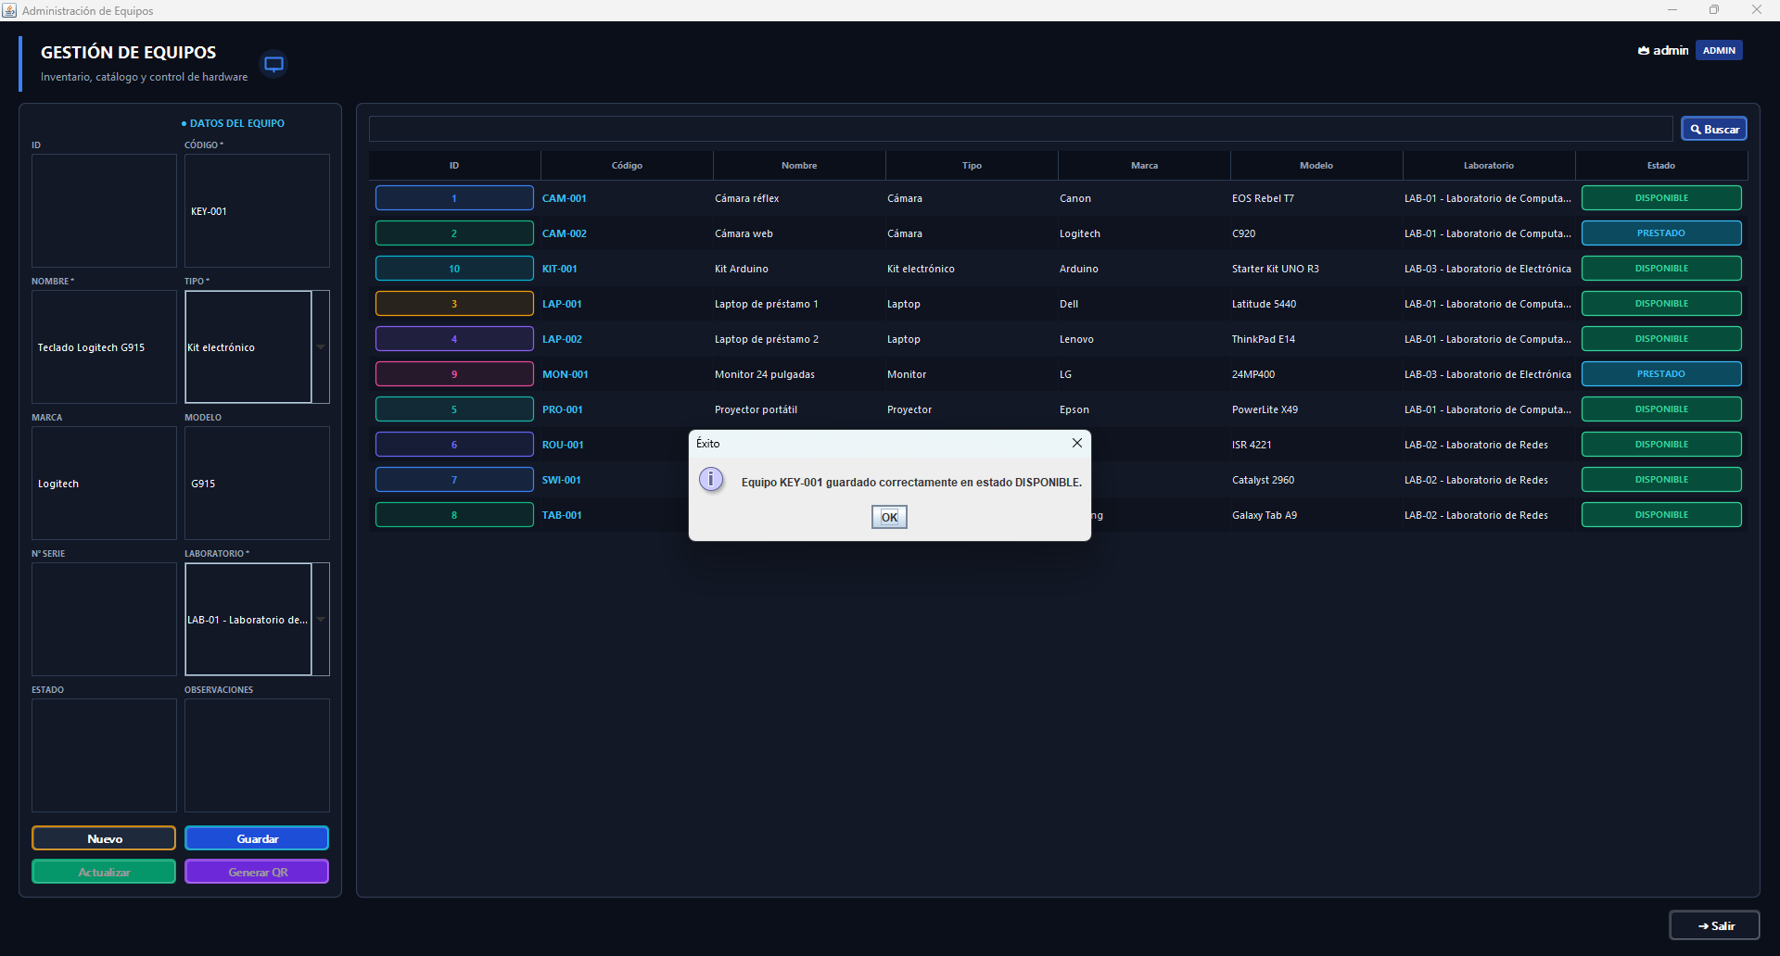
Figura 8. Mensaje de confirmación al guardar el equipo de ejemplo.
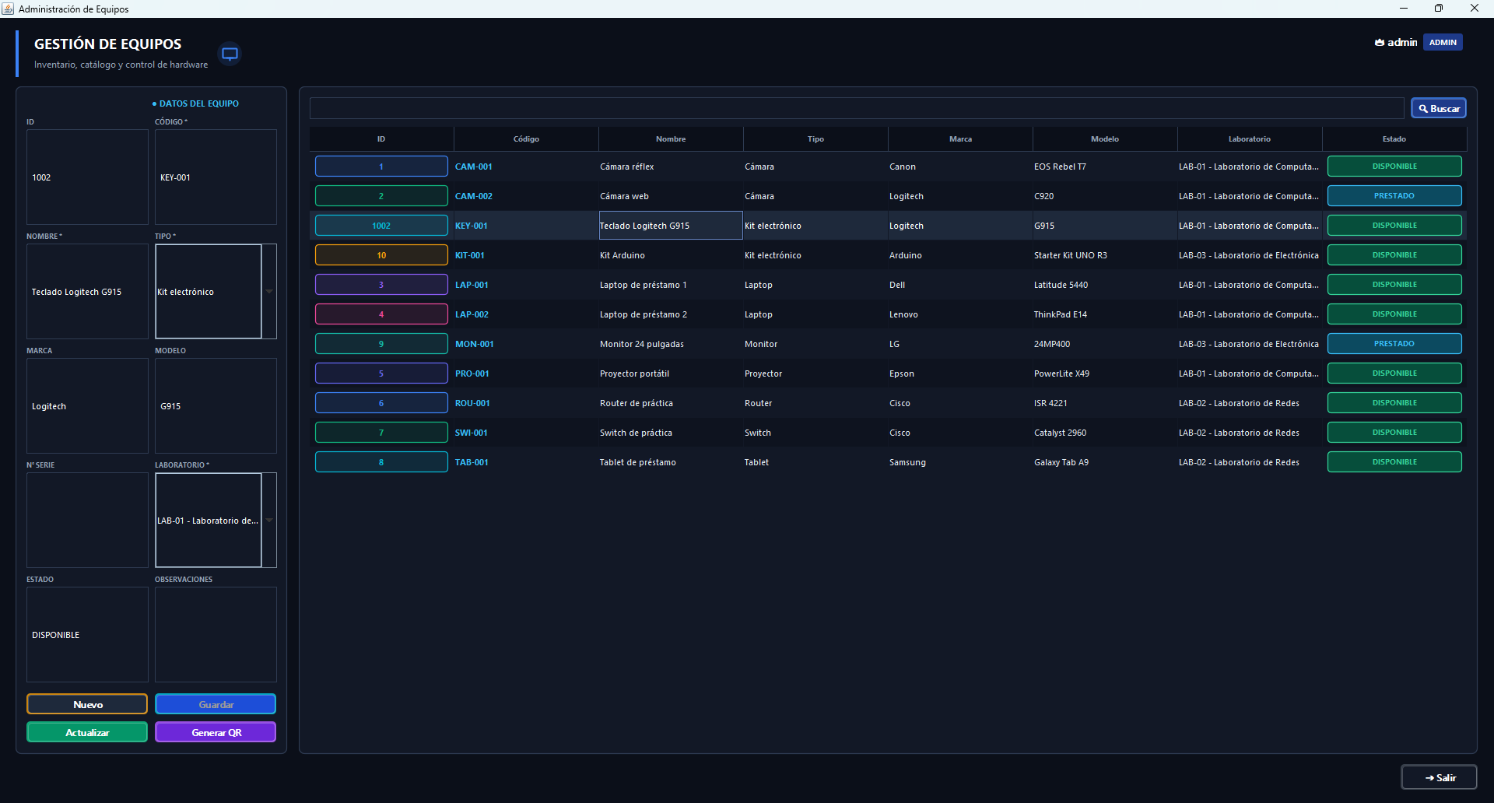
Figura 9. Registro nuevo visible en la tabla de equipos.

2. Descripción de los campos
ID | Identificador numérico que aparece en el listado. En el ejemplo se registró el valor 1002.
Código | Código único de inventario del equipo. En el ejemplo se utilizó KEY-001.
Nombre | Nombre descriptivo del equipo; por ejemplo, Teclado Logitech G915.
Tipo | Categoría seleccionada en una lista desplegable.
Marca y modelo | Fabricante y modelo del equipo.
N.º de serie | Número de serie del fabricante, si se dispone de él.
Laboratorio | Ubicación o laboratorio al que se asigna el equipo, seleccionada de una lista.
Estado | Estado registrado para el equipo. En el ejemplo guardado, el sistema confirmó DISPONIBLE.
Observaciones | Campo para añadir información complementaria, cuando sea necesaria.

3. Botones del formulario
- Nuevo: Prepara el formulario para ingresar un equipo nuevo y llenar sus datos.
- Guardar: Registra la información ingresada.
- Actualizar: Está destinado a aplicar cambios a un registro seleccionado.
- Generar QR: Muestra un código QR asociado al código del equipo seleccionado y permite guardarlo como imagen PNG.
- Buscar: Permite realizar una búsqueda desde el campo ubicado sobre la tabla.
- Salir: Permite abandonar la ventana de Gestión de Equipos.

4. Generación y guardado del código QR
La función Generar QR permite crear una imagen QR para identificar el equipo seleccionado. En las pruebas realizadas, la ventana muestra el código QR y ofrece la opción de guardarlo como archivo PNG.
- En la tabla de equipos, seleccione el equipo para el que desea generar el código QR. Verifique que el registro correcto esté seleccionado.
- Presione el botón Generar QR. Se abrirá una ventana con el código QR correspondiente al equipo; el título de la ventana muestra el código del equipo.
- Para conservar la imagen, presione Guardar como PNG.
- En la ventana para guardar, seleccione la carpeta de destino y revise el nombre del archivo. Por defecto, el nombre utiliza el código del equipo y la extensión .png (por ejemplo, KEY-001.png).
- Presione Save/Guardar para confirmar el almacenamiento, o Cancel/Cancelar si desea abandonar la operación.
- El sistema mostrará un mensaje de confirmación con la ruta donde quedó guardado el archivo. Presione OK para cerrar el mensaje y luego cierre la ventana del QR con Cerrar.
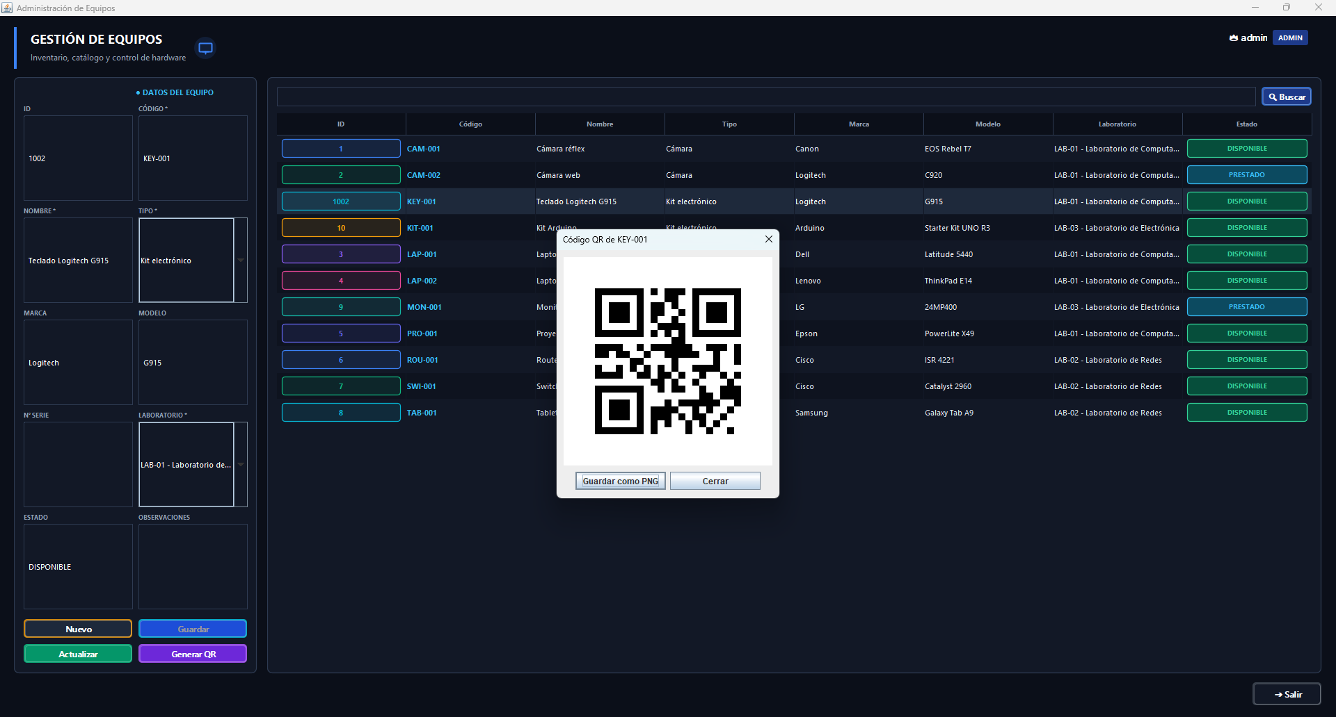
Figura 10. Ventana que muestra el código QR del equipo seleccionado.
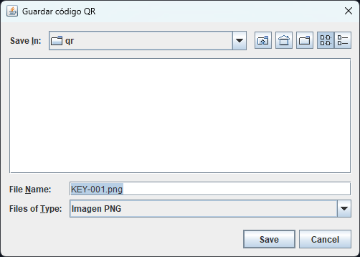
Figura 11. Ventana para elegir la carpeta y el nombre del archivo PNG.
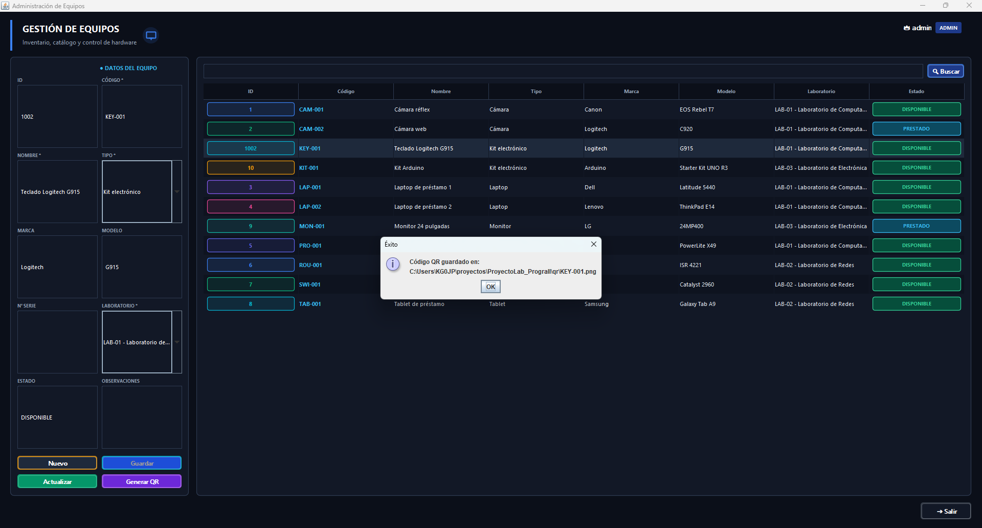
Figura 12. Mensaje de confirmación con la ruta donde se guardó el código QR.
Nota: la ruta que aparece en el mensaje depende de la carpeta seleccionada en el momento de guardar. Compruebe que el archivo tenga extensión .png y que se encuentre en la ubicación indicada.

6.2 Préstamos
El módulo «Registro de Préstamos» permite documentar la salida temporal de uno o varios equipos. Antes de confirmar, verifique que el solicitante esté correctamente identificado, que la fecha de devolución sea adecuada y que los equipos seleccionados sean los que se entregarán.

Datos del préstamo:
- Solicitante: escriba el nombre de la persona que recibirá el equipo. Revise la ortografía para que el préstamo pueda localizarse posteriormente.
- Identificación: escriba el número de identificación requerido por el sistema. Compruebe que corresponda al solicitante.
- Devolución esperada: seleccione la fecha y hora límite en que se espera recibir nuevamente el equipo. Revise este dato antes de confirmar.
- Observaciones: campo opcional para registrar detalles relevantes sobre la entrega, por ejemplo, accesorios entregados o alguna aclaración.

Procedimiento para agregar equipos
- Abra el módulo «Registro de Préstamos». En el bloque «Datos del préstamo / Información general», complete Solicitante, Identificación y Devolución esperada. Añada Observaciones si necesita dejar constancia de algún detalle.
- En el bloque «Equipos del préstamo / Lectura y asignación», escriba el código del equipo en el campo de texto. Use el código que aparece en el inventario o en la etiqueta del equipo.
- Presione «+ AGREGAR». El sistema incorporará el equipo a la tabla inferior, donde podrá revisar su código, nombre, tipo, laboratorio y estado. Repita el proceso para cada equipo que se incluirá en el mismo préstamo.
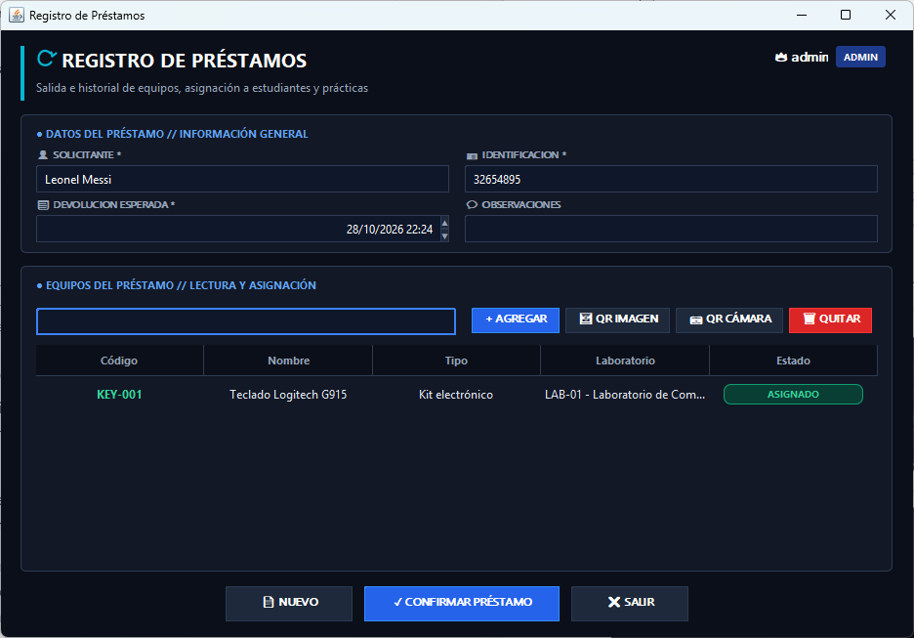
Figura 13. Formulario de préstamo con los datos del solicitante y el equipo agregado a la lista.
- Revise cuidadosamente la lista de equipos agregados. Si añadió un equipo por error, selecciónelo y presione «QUITAR» antes de confirmar. Asegúrese de que la lista coincida con los equipos que se entregarán.
- Cuando los datos generales y la lista de equipos sean correctos, presione «CONFIRMAR PRÉSTAMO». Espere la respuesta del sistema y no cierre la ventana antes de comprobar el resultado.
- Si el registro se completa correctamente, aparecerá un mensaje con el número de préstamo y la cantidad de equipos registrados. En la prueba realizada, SIGELAB indicó: «Préstamo N.º 2 registrado con 1 equipo(s). Los equipos quedaron en estado PRESTADO». Presione «OK» para cerrar el aviso. El equipo pasa a estado «PRESTADO».
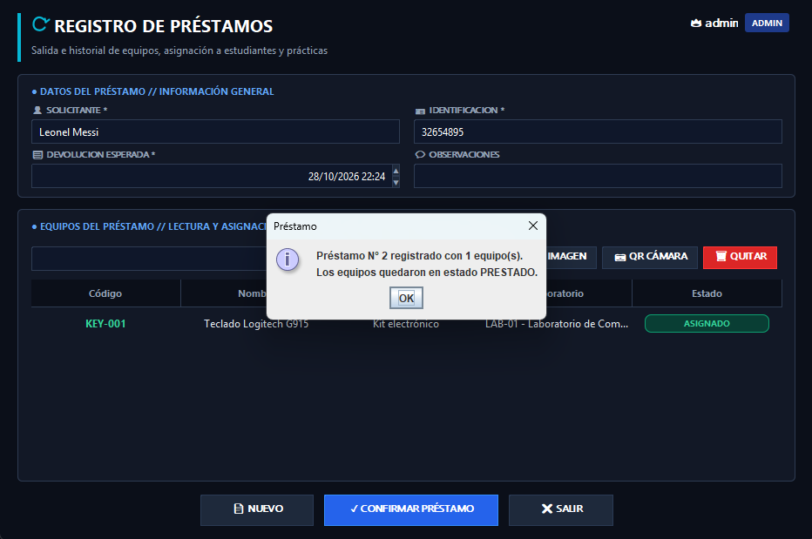
Figura 14. Mensaje de confirmación: préstamo N.º 2 registrado y equipo cambiado a estado PRESTADO.

Lectura mediante código QR y otros botones
La pantalla incluye «QR IMAGEN» y «QR CÁMARA» para identificar equipos mediante un código QR. «NUEVO» inicia otro registro y «SALIR» permite abandonar el módulo.

6.3 Devoluciones
El módulo Devoluciones permite registrar la recepción de los equipos asociados a un préstamo y dejar constancia de la condición en que regresan. Antes de registrar una devolución, confirme que el préstamo y el equipo seleccionados sean los correctos.

Localizar el préstamo
- Abra el módulo «Devoluciones» desde el panel principal de SIGELAB.
- En el campo de búsqueda, escriba el número del préstamo que desea consultar.
- Presione «BUSCAR» para consultar el préstamo. También puede utilizar «VER PRÉSTAMOS ACTIVOS» para mostrar los préstamos que todavía tienen equipos pendientes de devolución.
- Revise la tabla de préstamos. En ella se muestran datos como número de préstamo, solicitante, identificación, fecha del préstamo, fecha prevista de devolución, cantidad de equipos pendientes y estado del préstamo.

Seleccionar el equipo que se devolverá
- Seleccione en la tabla el préstamo que corresponde. Después, revise el área de detalles para identificar los equipos asociados a ese préstamo.
- Seleccione el equipo que está siendo entregado. Compruebe su código y nombre antes de continuar. Si el préstamo incluye varios equipos, registre cada devolución por separado, según lo permita el formulario.

Indicar la condición del equipo
- En el campo de condición, seleccione «BUENO» si el equipo regresa en condiciones adecuadas, o «DAÑADO» si presenta algún daño. Utilice únicamente la opción que corresponda al estado observado.
- Escriba una observación cuando sea necesario. Por ejemplo, puede indicar que el equipo se recibió sin daños visibles o describir el daño detectado. La observación debe ser breve y clara.

Registrar y verificar la devolución
- Presione «REGISTRAR DEVOLUCIÓN». Espere a que el sistema muestre la confirmación antes de cerrar el módulo o comenzar otro registro.
- Después de registrar la devolución, vuelva a revisar la información del préstamo. Si todos los equipos asociados ya fueron devueltos, el préstamo puede aparecer con estado «FINALIZADO» y cero equipos pendientes. Si quedan equipos sin devolver, el préstamo puede seguir activo.
- Compruebe también el estado del equipo. En la prueba realizada con el equipo KEY-001, Teclado Logitech G915, se seleccionó la condición «BUENO» y se registró la observación «no se ve ningun daño». El sistema confirmó la devolución, el préstamo n.º 2 quedó «FINALIZADO», el contador de equipos pendientes quedó en cero y el equipo pasó a «DISPONIBLE».
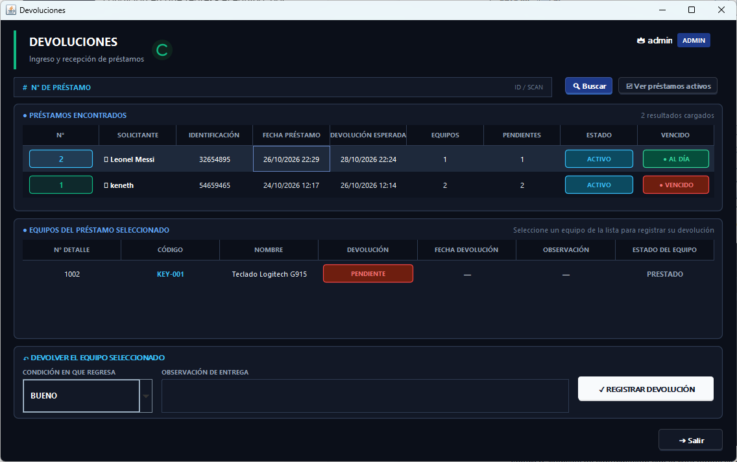
Figura 15. Módulo Devoluciones: consulta de préstamos y selección del equipo pendiente.
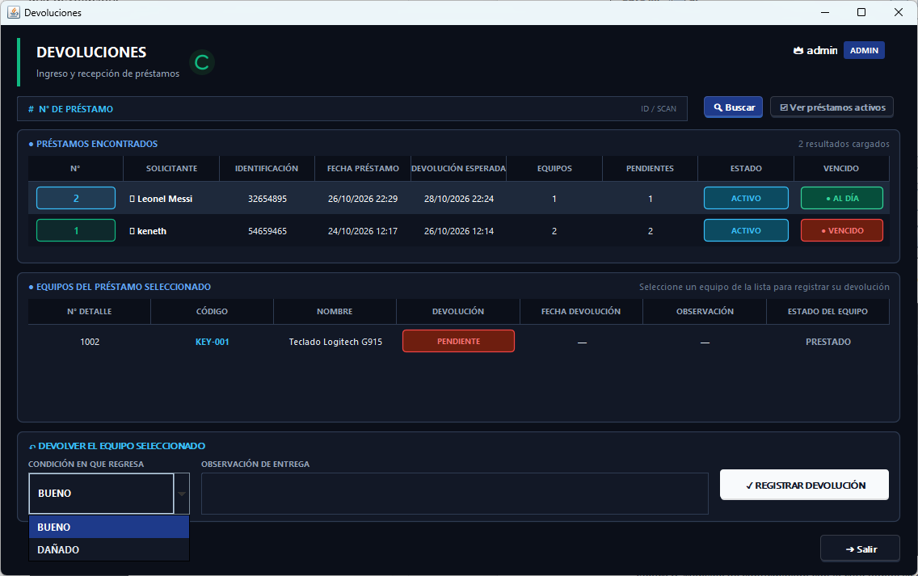
Figura 16. Formulario de devolución: selección de la condición del equipo y registro de observaciones.

6.4 Mantenimiento
Este módulo permite registrar equipos que requieren mantenimiento, dar seguimiento a la orden y documentar su resultado.

Enviar un equipo a mantenimiento
- Ingresar el código del equipo y presionar «BUSCAR EQUIPO».
- Verificar que los datos mostrados correspondan al equipo correcto.
- Seleccionar el tipo de mantenimiento disponible, por ejemplo «PREVENTIVO» o «CORRECTIVO».
- Completar el campo Responsable.
- Describir el problema en el campo Descripción.
- Presionar «ENVIAR MANTENIMIENTO» y revisar el mensaje del sistema.
Al enviarse a mantenimiento, el registro aparece con estado «EN_PROCESO» y resultado «PENDIENTE». En la prueba, el estado del equipo cambió a «MANTENIMIENTO».

Consultar los registros
La tabla muestra número de registro, equipo, tipo, fecha de ingreso, responsable, descripción, estado, resultado, fecha de salida y estado del equipo. La casilla «Mostrar solo los mantenimientos en proceso» filtra los registros; por eso, un mantenimiento finalizado deja de aparecer mientras el filtro está activado.

Finalizar un mantenimiento
- Seleccionar el mantenimiento que se desea finalizar.
- Elegir el resultado correspondiente, por ejemplo «REPARADO» o «NO_REPARABLE», según el resultado real del trabajo.
- Ingresar las observaciones de finalización.
- Presionar «FINALIZAR MANTENIMIENTO».
- Revisar el mensaje de confirmación. Si el filtro está activado, desmarcarlo para volver a ver el registro finalizado.
En la prueba, la cámara web CAM-002 se registró con mantenimiento correctivo por imagen borrosa. Al finalizarla con resultado «REPARADO», el sistema mostró «Mantenimiento finalizado exitosamente». Al desactivar el filtro, el registro apareció como «FINALIZADO», con resultado «REPARADO» y estado del equipo «DISPONIBLE».
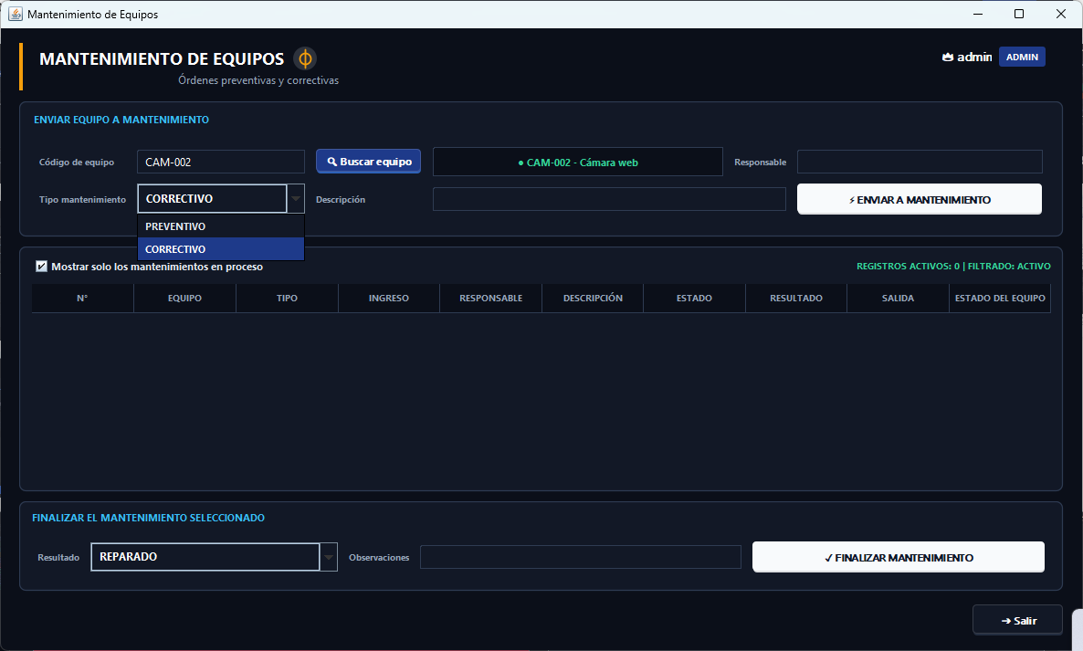
Figura 17. Registro de envío de un equipo a mantenimiento.
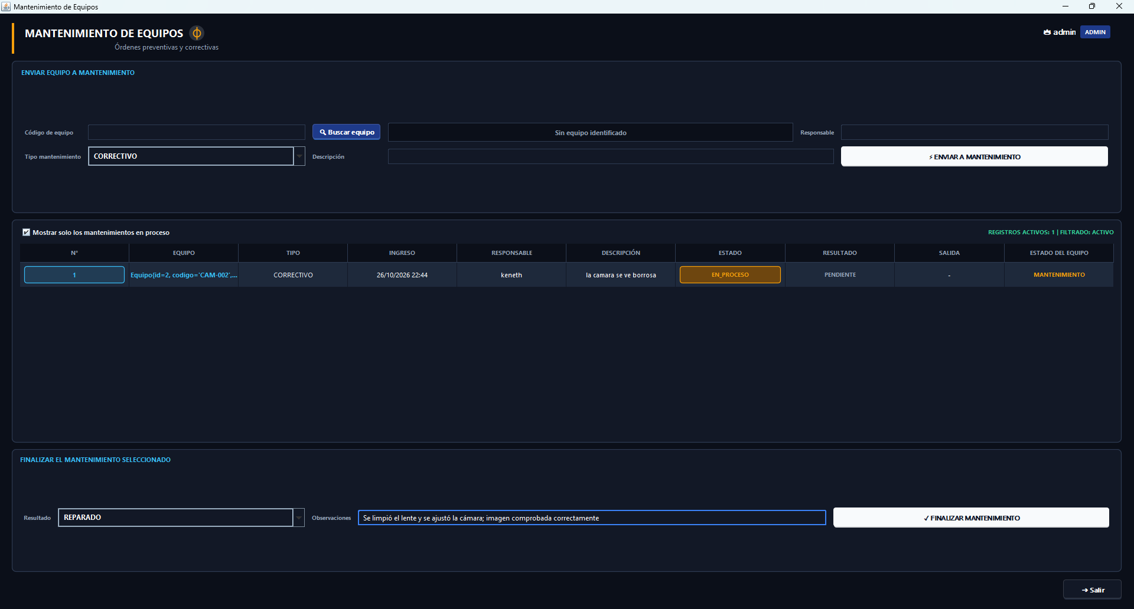
Figura 18. Captura del proceso de mantenimiento.
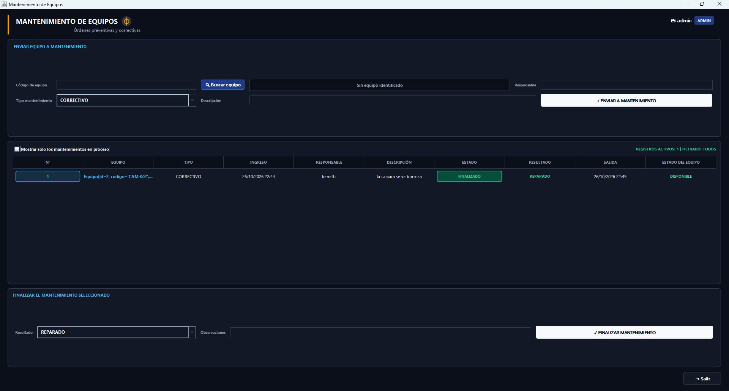
Figura 19. Registro de mantenimiento visible al desactivar el filtro.

6.5 Reportes
El módulo Reportes permite consultar información del inventario, los préstamos y el mantenimiento mediante tipos de reporte, filtros y un rango de fechas. Los resultados se presentan en una tabla para facilitar su revisión.

Acceso y elementos de la pantalla
- Ingresar al menú principal de SIGELAB y seleccionar Reportes.
- Elegir el tipo de reporte en el campo Reporte.
- Completar los filtros disponibles según el reporte seleccionado.
- Indicar el período en los campos Desde y Hasta cuando corresponda.
- Presionar Consultar reporte y revisar la tabla de resultados.
- Presionar Salir para cerrar el módulo.
Los filtros visibles en la pantalla son: Reporte, Estado del equipo, Código de equipo, Desde y Hasta. La disponibilidad o utilidad de cada filtro puede variar según el tipo de reporte.
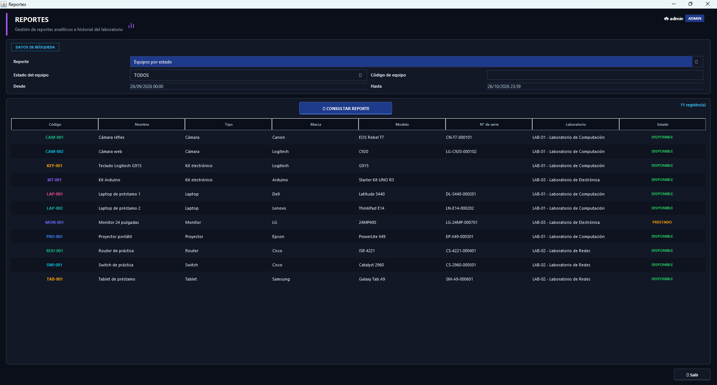
Figura 20. Pantalla principal del módulo Reportes.
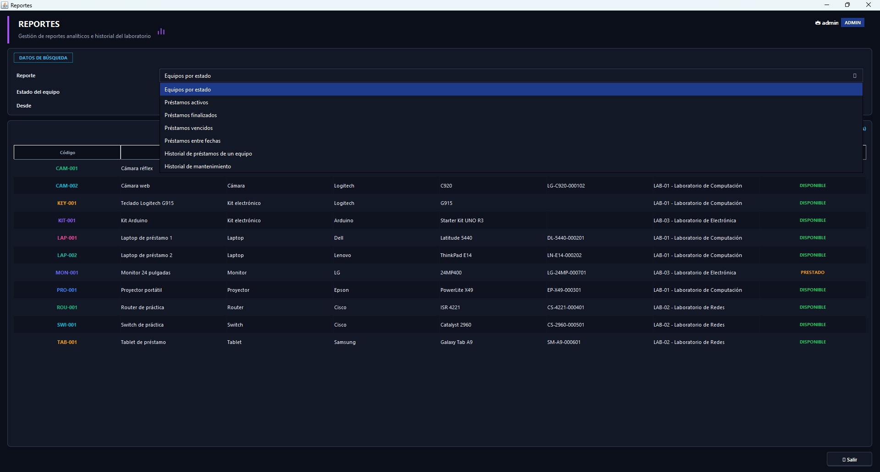
Figura 21. Tipos de reportes disponibles en SIGELAB.

Tipos de reportes disponibles
- Equipos por estado: Consulta equipos según su estado. La tabla muestra Código, Nombre, Tipo, Marca, Modelo, N.º de serie, Laboratorio y Estado.
- Préstamos activos: Muestra préstamos activos y permite revisar solicitante, identificación, fechas, usuario que registró, cantidad de equipos, pendientes, estado y si aparece vencido.
- Préstamos finalizados: Muestra préstamos que figuran como finalizados, con sus datos principales y la cantidad de equipos pendientes.
- Préstamos vencidos: Permite identificar préstamos marcados como vencidos y revisar su estado y equipos pendientes.
- Préstamos entre fechas: Muestra los préstamos correspondientes al período definido en Desde y Hasta.
- Historial de préstamos de un equipo: Consulta el historial asociado a un código de equipo, incluyendo solicitante, fechas del préstamo y devolución, y condición registrada.
- Historial de mantenimiento: Consulta los registros de mantenimiento de un equipo, incluyendo tipo, ingreso, responsable, descripción, estado, resultado, salida y observaciones.

Procedimiento y ejemplos comprobados

1. Equipos por estado
Seleccionar «Equipos por estado». En Estado del equipo, elegir el estado que se desea consultar o dejar «TODOS» para incluir todos los estados disponibles. Si se necesita, introducir un código de equipo y ajustar las fechas. Presionar «Consultar reporte».
En la prueba compartida se mostraron 11 registros. La tabla presentó código, nombre, tipo, marca, modelo, número de serie, laboratorio y estado.

2. Préstamos activos
Seleccionar «Préstamos activos», configurar los filtros que correspondan y presionar «Consultar reporte». Revisar las columnas N.º, Solicitante, Identificación, Fecha préstamo, Devolución esperada, Registró, Equipos, Pendientes, Estado y Vencido.
En la prueba se mostró el préstamo n.º 1, con estado ACTIVO, dos equipos asociados, uno pendiente y el indicador Vencido en «Sí».
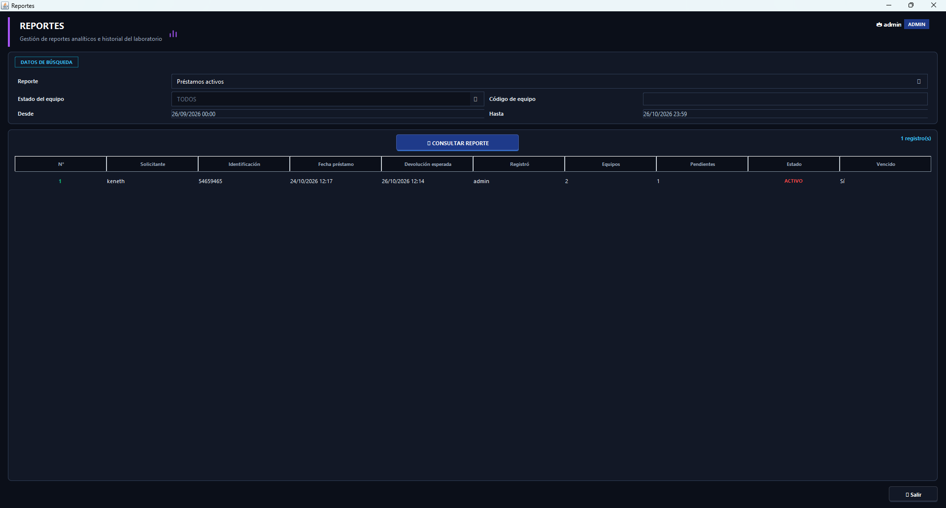
Figura 22. Ejemplo del reporte Préstamos activos.

3. Préstamos finalizados
Seleccionar «Préstamos finalizados» y presionar «Consultar reporte». La tabla permite comprobar que el préstamo está finalizado y revisar si quedan equipos pendientes.
En el ejemplo, el préstamo n.º 2 aparecía con estado FINALIZADO, un equipo asociado, cero pendientes y Vencido en «No».
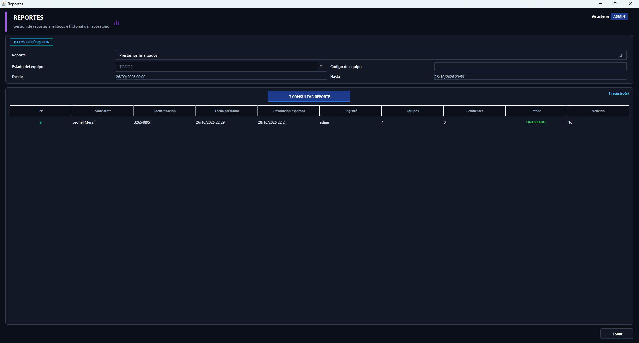
Figura 23. Ejemplo del reporte Préstamos finalizados.

4. Préstamos vencidos
Seleccionar «Préstamos vencidos» y presionar «Consultar reporte». Revisar especialmente las columnas Pendientes, Estado y Vencido.
En la prueba apareció el préstamo n.º 1 como ACTIVO, con un equipo pendiente y el indicador Vencido en «Sí».
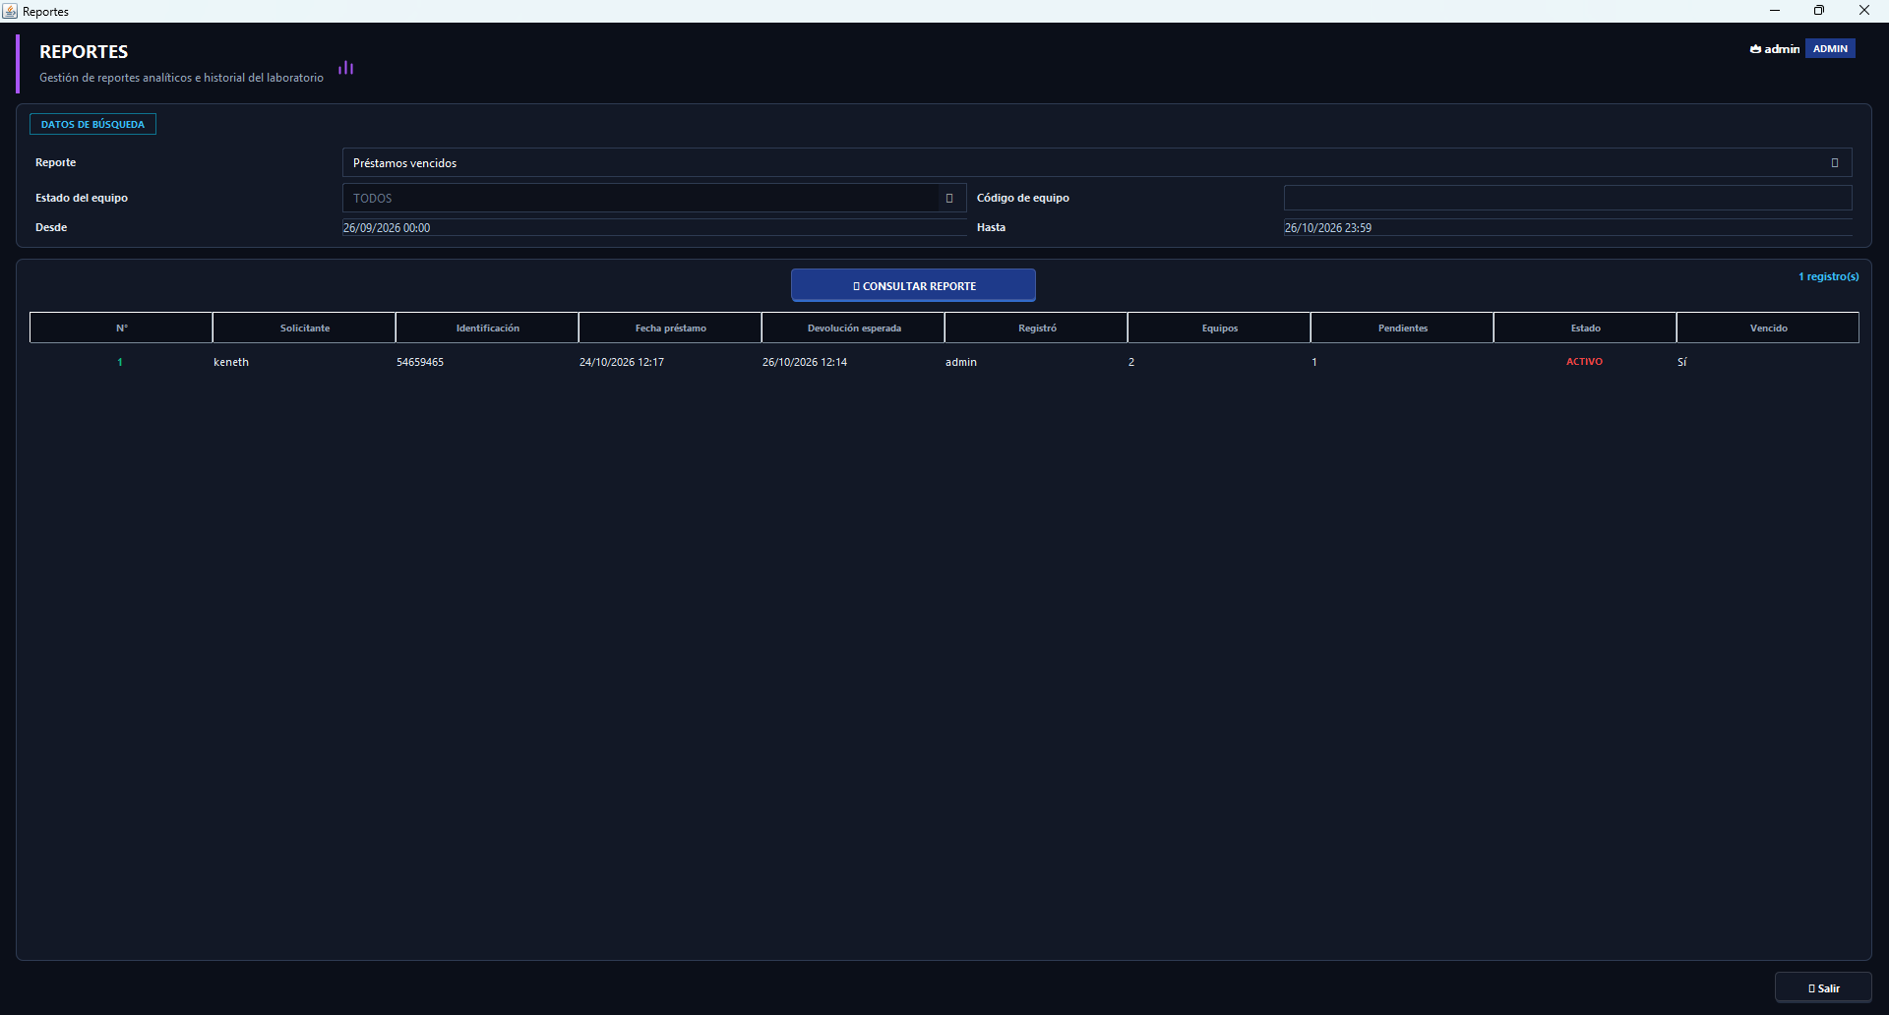
Figura 24. Ejemplo del reporte Préstamos vencidos.

5. Préstamos entre fechas
Seleccionar «Préstamos entre fechas», establecer la fecha y hora inicial en Desde y la fecha y hora final en Hasta. Presionar «Consultar reporte» y revisar los préstamos del período.
En la prueba del 24/09/2026 al 26/10/2026 se mostraron dos registros: uno ACTIVO y otro FINALIZADO.
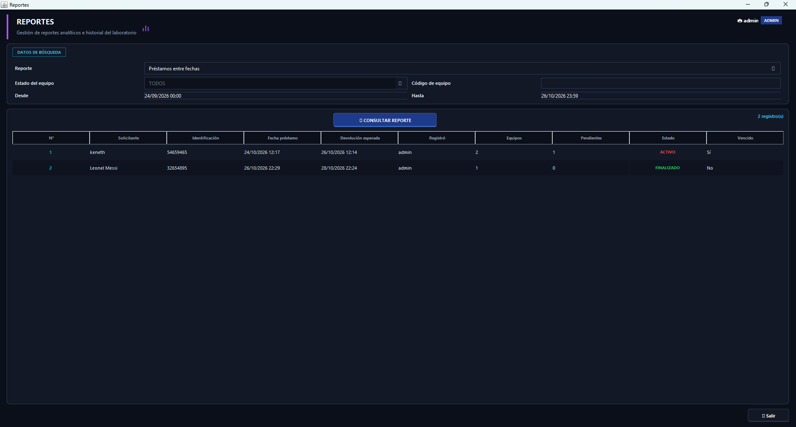
Figura 25. Ejemplo del reporte Préstamos entre fechas.

6. Historial de préstamos de un equipo
Seleccionar «Historial de préstamos de un equipo», introducir el código en Código de equipo, establecer el período y presionar «Consultar reporte». La tabla muestra N.º de préstamo, Solicitante, Identificación, Fecha préstamo, Devolución esperada, Fecha devolución y Condición.
En la prueba con el código KEY-001 se mostró un registro del préstamo n.º 2, con condición BUENO.
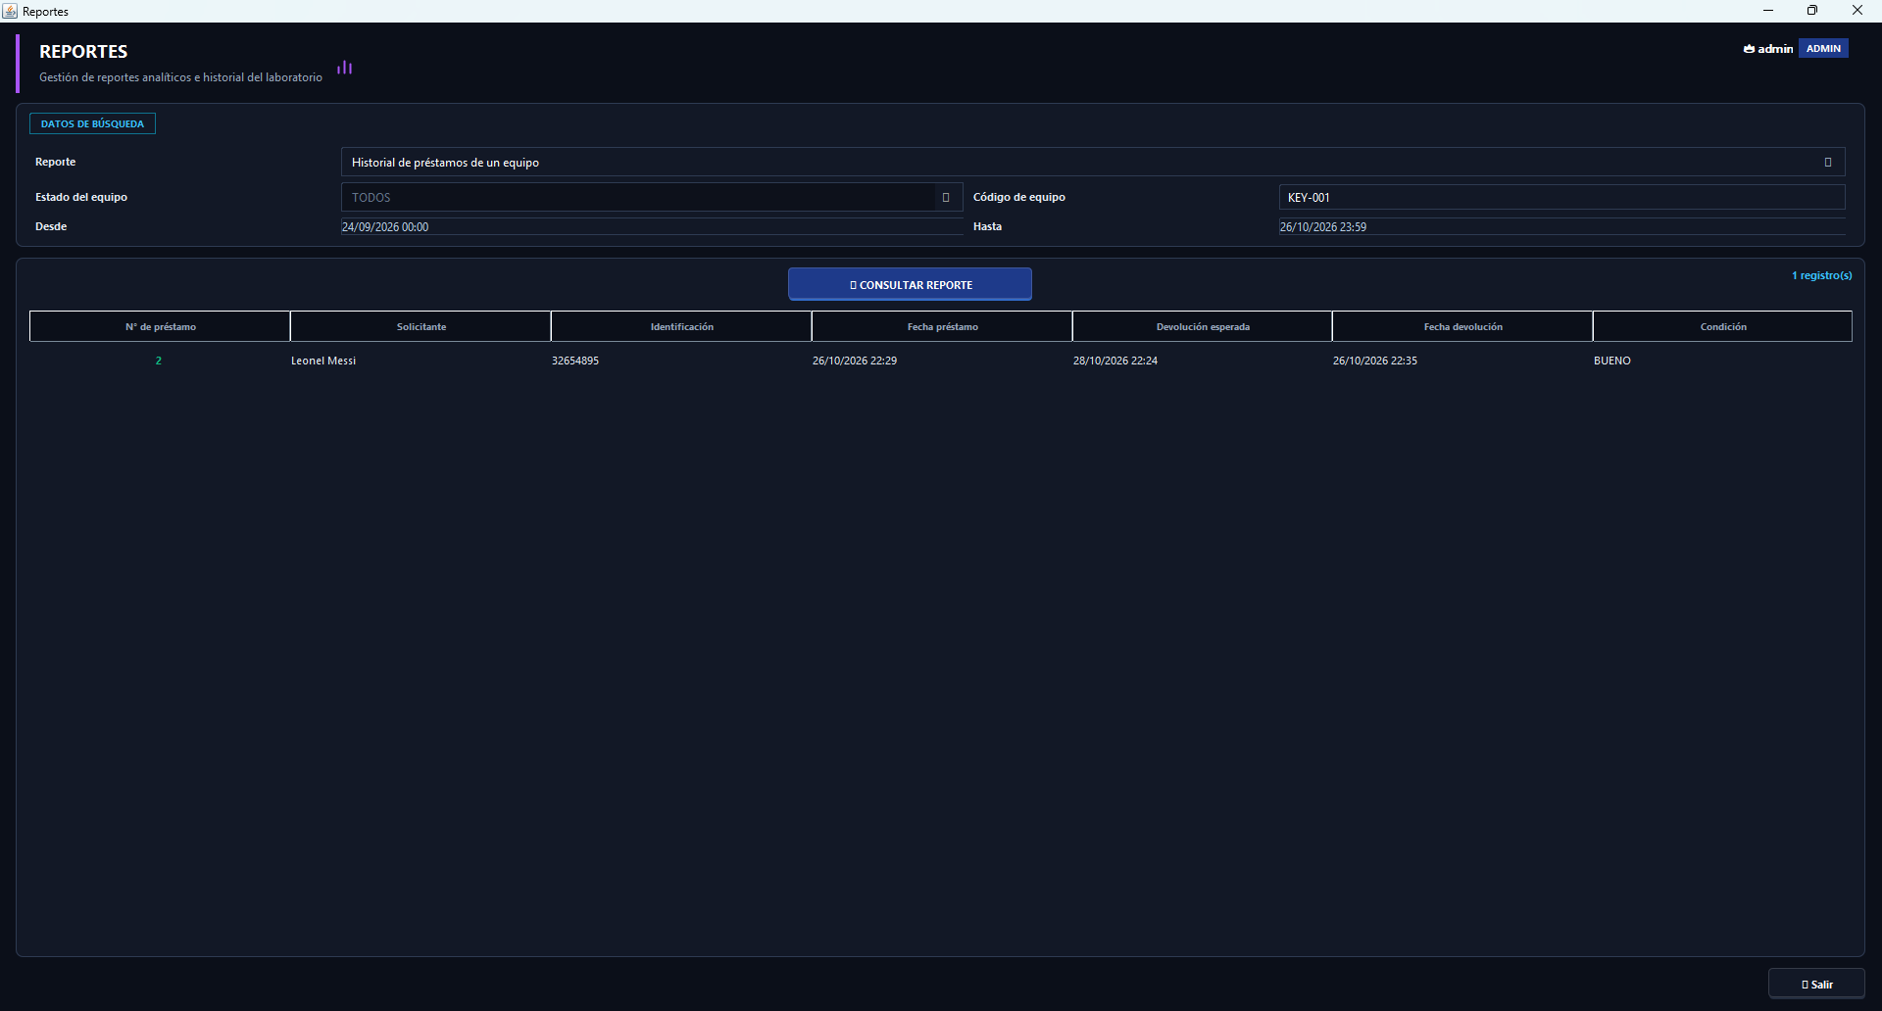
Figura 26. Ejemplo del historial de préstamos del equipo KEY-001.

7. Historial de mantenimiento
Seleccionar «Historial de mantenimiento», introducir el código del equipo que se desea consultar, establecer el período y presionar «Consultar reporte». Revisar las columnas N.º, Equipo, Tipo, Ingreso, Responsable, Descripción, Estado, Resultado, Salida y Observaciones.
En la prueba con CAM-002 se mostró un mantenimiento correctivo con estado FINALIZADO y resultado REPARADO.
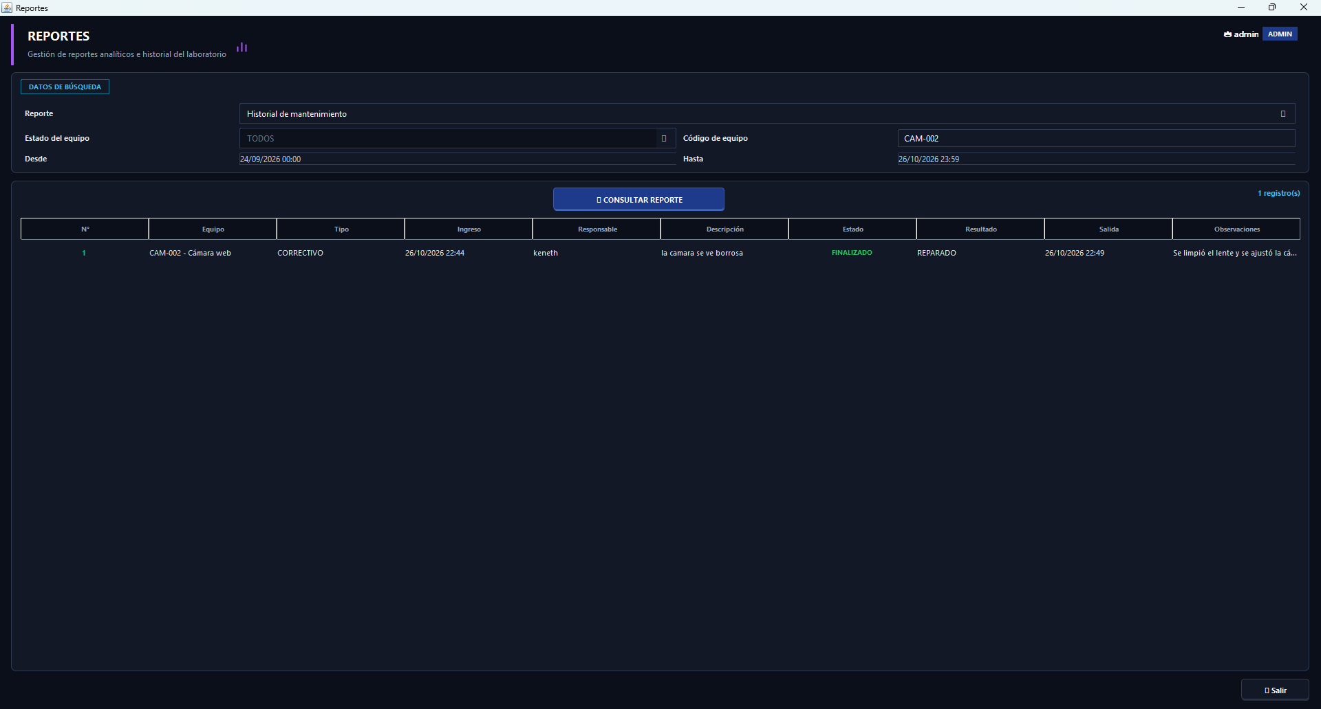
Figura 27. Ejemplo del historial de mantenimiento del equipo CAM-002.

Recomendaciones
- Verificar las fechas y horas antes de consultar para obtener los registros del período deseado.
- Introducir el código exacto del equipo cuando se consulte un historial específico.
- Revisar el número de registros y los datos de la tabla para confirmar que la consulta corresponde a los filtros elegidos.

Usuarios
El módulo Administración de usuarios permite registrar y editar las cuentas que pueden acceder a SIGELAB, asignarles un rol y consultar su estado. La pantalla muestra un formulario en la parte superior y una tabla con los usuarios registrados en la parte inferior.

Datos del usuario
El formulario contiene los siguientes campos:
- ID: Identificador del usuario. En la pantalla aparece vacío al preparar un registro nuevo.
- Nombre: Nombre de la persona. Es un campo obligatorio.
- Apellido: Apellido de la persona. Es un campo obligatorio.
- Usuario: Nombre de cuenta que se utilizará para identificar al usuario al ingresar al sistema. Es obligatorio.
- Contraseña: Contraseña asociada a la cuenta.
- Correo: Dirección de correo electrónico del usuario.
- Rol: Perfil de acceso que se asigna a la cuenta. En la tabla se observan los roles ADMIN, DOCENTE y ENCARGADO.
- Activo: Indicador que muestra si la cuenta se encuentra activa.

Botones disponibles
- + NUEVO: Prepara el formulario para ingresar los datos de un usuario nuevo.
- GUARDAR: Registra los datos ingresados. Antes de usarlo, verifica que los campos obligatorios estén completos.
- ACTUALIZAR: Permite guardar cambios en un usuario previamente seleccionado o cargado en el formulario.
- DESACTIVAR: Permite cambiar el estado de un usuario para que aparezca como inactivo. Se recomienda verificar la cuenta seleccionada antes de utilizarlo.
- Buscar por usuario / BUSCAR: Permite localizar usuarios mediante el nombre de usuario ingresado en el campo de búsqueda.
- SALIR: Cierra el módulo y regresa a la pantalla anterior.

Tabla de usuarios registrados
La tabla muestra las columnas ID, USUARIO, NOMBRE, APELLIDO, CORREO, ROL y ESTADO. En la captura se observan cuatro cuentas registradas: tres activas y una inactiva. Los estados se distinguen visualmente para facilitar su identificación.

Procedimiento para registrar un usuario
- Presiona + NUEVO para preparar el formulario.
- Ingresa el nombre, apellido y nombre de usuario en los campos obligatorios.
- Completa la contraseña, el correo y selecciona el rol correspondiente, según los datos requeridos por el sistema.
- Verifica que el indicador de estado sea el adecuado.
- Presiona GUARDAR y comprueba que el usuario aparezca en la tabla de registros.

Procedimiento para buscar y actualizar un usuario
- Escribe el nombre de usuario en el campo Buscar por usuario.
- Presiona BUSCAR y localiza la cuenta en la tabla.
- Selecciona o carga el usuario que deseas modificar, si la aplicación lo permite.
- Realiza los cambios necesarios y presiona ACTUALIZAR.
- Verifica en la tabla que la información se haya actualizado correctamente.

Procedimiento para desactivar un usuario
Busca y verifica cuidadosamente la cuenta que se desea desactivar. Después, utiliza el botón DESACTIVAR y confirma el resultado que muestre el sistema. Comprueba que el estado del usuario cambie a INACTIVO.

Captura del módulo
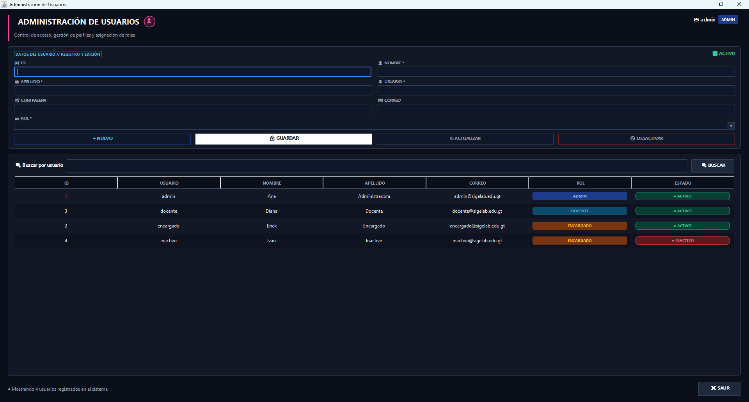
Figura 28: Pantalla de Administración de usuarios de SIGELAB.

6.7 Laboratorios
El módulo Laboratorios permite registrar y administrar los espacios físicos donde se encuentra ubicado el equipo de SIGELAB. Desde esta pantalla se pueden consultar los laboratorios registrados, crear nuevos registros, buscar por código, modificar información y desactivar un laboratorio.
1. Descripción general de la pantalla
En la parte superior aparecen indicadores que resumen el estado de los laboratorios. En la captura proporcionada se observan 4 laboratorios registrados, 4 activados, 0 desactivados, una capacidad total de 99 puestos y una disponibilidad operativa del 100 %.
Debajo de los indicadores se encuentra el formulario de registro y edición. En la parte inferior se muestra el campo para buscar por código y una tabla con los laboratorios existentes.
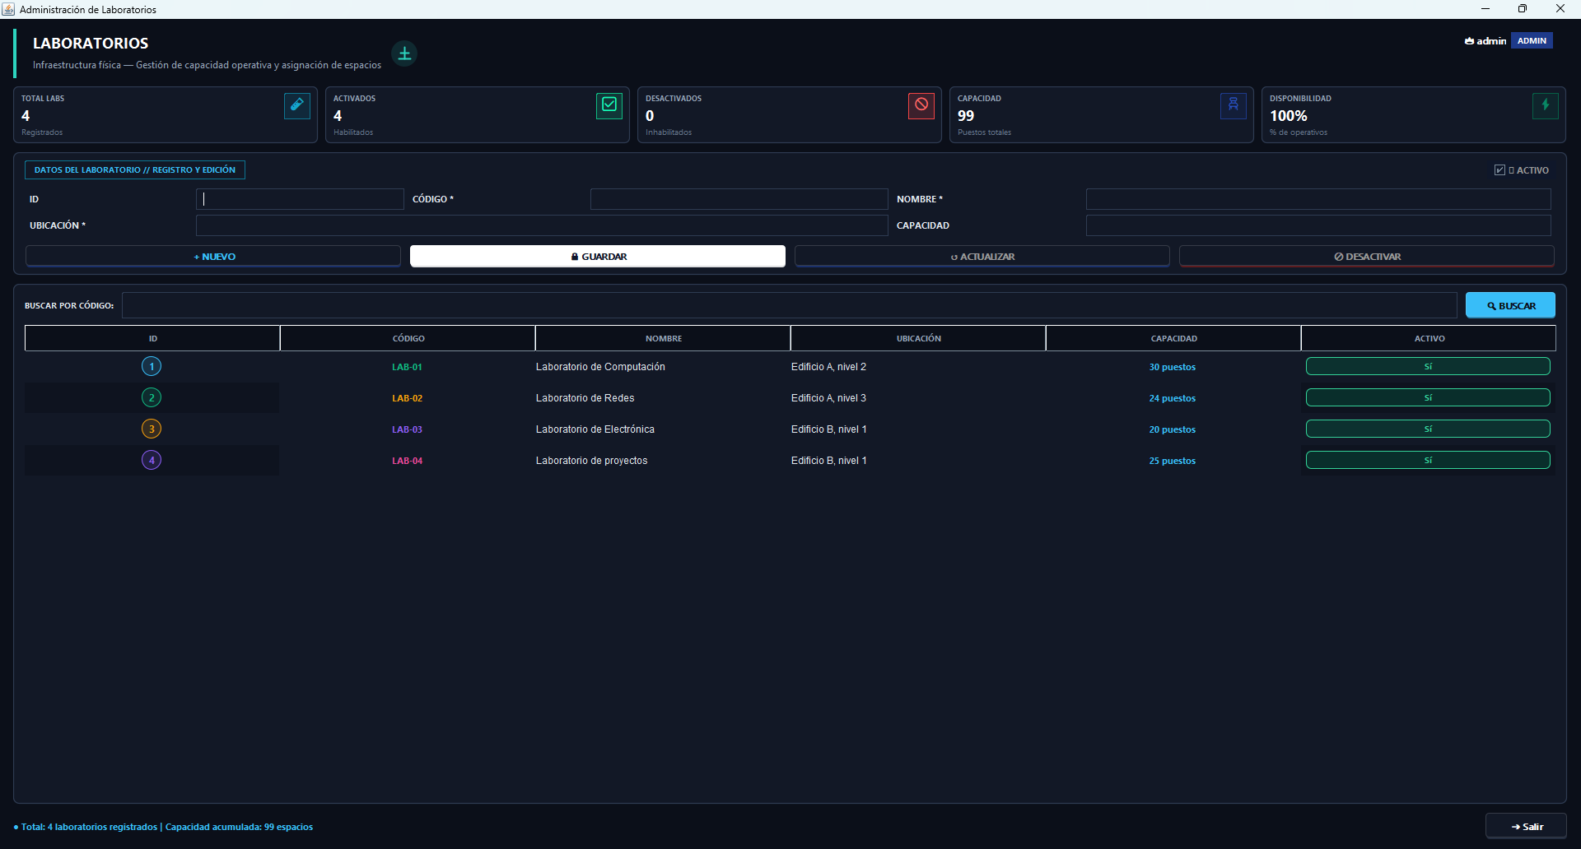
Figura 29. Pantalla principal del módulo Administración de Laboratorios en SIGELAB.
2. Campos del formulario
ID: Identificador del registro. Se utiliza para distinguir cada laboratorio dentro del sistema.
Código *: Código único del laboratorio, por ejemplo LAB-01. Es un campo obligatorio.
Nombre *: Nombre descriptivo del laboratorio. Es obligatorio.
Ubicación *: Ubicación física del laboratorio, como edificio y nivel. Es obligatoria.
Capacidad: Cantidad de puestos o espacios disponibles en el laboratorio.
Activo: Indica si el laboratorio está habilitado en el sistema.
3. Botones disponibles
+ NUEVO: Prepara el formulario para ingresar un laboratorio nuevo.
GUARDAR: Guarda un laboratorio nuevo con los datos ingresados.
ACTUALIZAR: Guarda los cambios realizados en un laboratorio existente.
DESACTIVAR: Deshabilita el laboratorio seleccionado. Antes de confirmar, verifica que sea el registro correcto.
BUSCAR: Busca el laboratorio cuyo código se escribió en el campo «Buscar por código».
SALIR: Cierra el módulo y regresa a la pantalla anterior.
4. Laboratorios que aparecen registrados
Código | Nombre | Ubicación | Capacidad
LAB-01 | Laboratorio de Computación | Edificio A, nivel 2 | 30 puestos
LAB-02 | Laboratorio de Redes | Edificio A, nivel 3 | 24 puestos
LAB-03 | Laboratorio de Electrónica | Edificio B, nivel 1 | 20 puestos
LAB-04 | Laboratorio de proyectos | Edificio B, nivel 1 | 25 puestos
5. Procedimiento para registrar un laboratorio
- En el menú principal, abre el módulo Laboratorios.
- Presiona + NUEVO para preparar el formulario para un registro nuevo.
- Escribe el código del laboratorio en el campo Código. Verifica que no esté asignado a otro laboratorio.
- Ingresa el nombre del laboratorio y su ubicación física.
- Completa la capacidad con la cantidad de puestos correspondiente.
- Revisa el indicador Activo y déjalo habilitado si el laboratorio debe estar disponible en el sistema.
- Verifica que los datos estén escritos correctamente y presiona GUARDAR.
- Comprueba que el laboratorio aparezca en la tabla y que los indicadores superiores se actualicen.
6. Procedimiento para buscar y actualizar un laboratorio
- Escribe el código del laboratorio que deseas consultar en el campo Buscar por código.
- Presiona BUSCAR.
- Localiza el registro correspondiente en la tabla y selecciónalo o cárgalo en el formulario, según el comportamiento de la aplicación.
- Modifica los datos necesarios, verificando especialmente el código, nombre, ubicación y capacidad.
- Presiona ACTUALIZAR.
- Verifica en la tabla que los cambios se hayan guardado correctamente.
7. Procedimiento para desactivar un laboratorio
- Busca el laboratorio por su código y confirma que el nombre y la ubicación correspondan al registro que deseas desactivar.
- Selecciona o carga el registro en el formulario.
- Presiona DESACTIVAR y revisa cualquier mensaje de confirmación que muestre el sistema.
- Comprueba en la tabla que el laboratorio ya no aparezca como activo.

Tipos de equipo
El módulo Tipos de Equipo permite administrar las categorías utilizadas para clasificar los equipos registrados en SIGELAB. Desde esta pantalla se pueden crear tipos nuevos, buscar categorías existentes, actualizar sus datos y desactivar aquellas que ya no deban utilizarse.
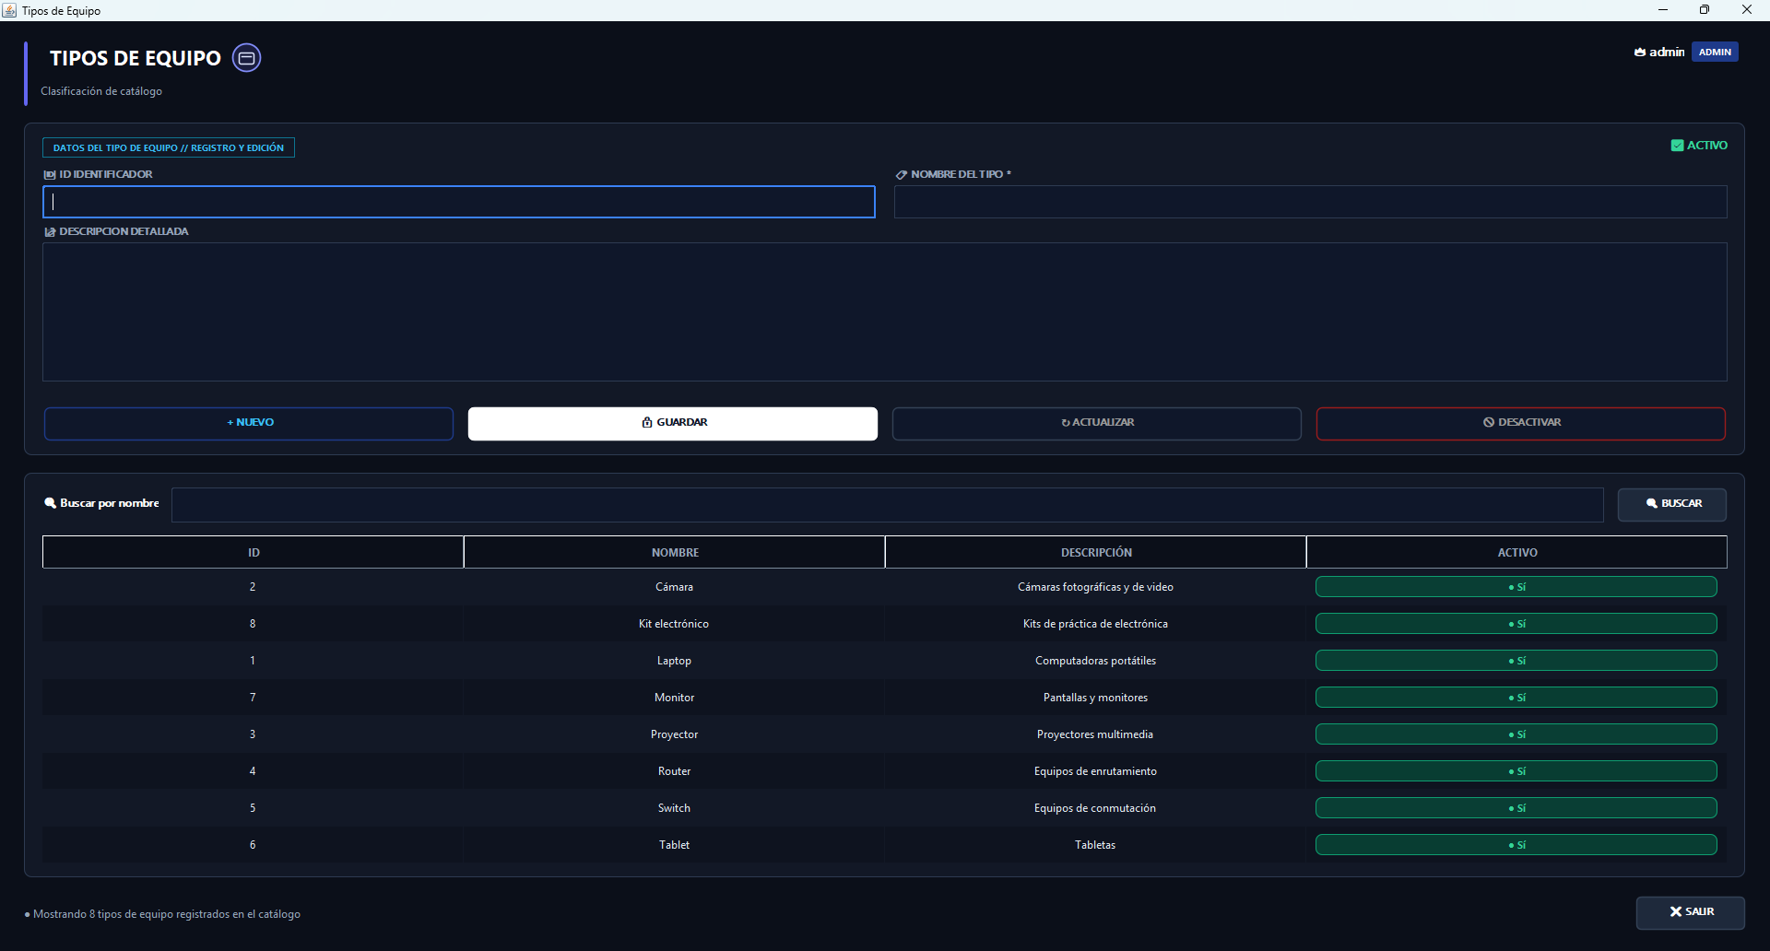
Figura 30. Pantalla del módulo Tipos de Equipo y catálogo de categorías.
1. Elementos de la pantalla
ID identificador: código numérico asignado al tipo de equipo.
Nombre del tipo: nombre de la categoría; es un campo obligatorio.
Descripción detallada: explicación breve de los equipos que pertenecen a esa categoría.
Activo: indica si el tipo se encuentra habilitado en el catálogo.
Buscar por nombre: permite localizar un tipo de equipo y consultar la tabla de resultados.
2. Registrar un nuevo tipo de equipo
- Abre el módulo Tipos de Equipo desde el menú principal.
- Presiona + NUEVO para limpiar el formulario y preparar un registro.
- Escribe el nombre del tipo de equipo y una descripción detallada.
- Deja el estado Activo habilitado si la categoría se utilizará en el sistema.
- Presiona GUARDAR y comprueba el mensaje de confirmación.
3. Ejemplo de registro
Durante las pruebas se registró el tipo «Impresora» con la descripción «Equipos de impresión de documentos». El sistema mostró el mensaje «Tipo de equipo guardado correctamente» y el nuevo registro apareció en el catálogo como activo.
4. Consultar, actualizar o desactivar
Para consultar una categoría, escribe su nombre en Buscar por nombre y presiona BUSCAR.
Para modificar un registro, selecciónalo en la tabla, revisa los datos cargados en el formulario y presiona ACTUALIZAR.
Para deshabilitar una categoría, selecciona el registro y presiona DESACTIVAR. Verifica el resultado antes de continuar.
Utiliza SALIR para cerrar el módulo.
5. Recomendaciones
- Utiliza nombres claros y evita crear categorías duplicadas.
- Antes de actualizar o desactivar, verifica que hayas seleccionado el tipo de equipo correcto.
- Comprueba en la tabla que los cambios se hayan guardado.

Auditoría
El módulo Auditoría presenta una bitácora de trazabilidad con los eventos registrados por SIGELAB. Permite revisar las acciones realizadas, el usuario que las ejecutó, la entidad relacionada y la descripción del evento. Es útil para dar seguimiento a los accesos y a las operaciones importantes del sistema.
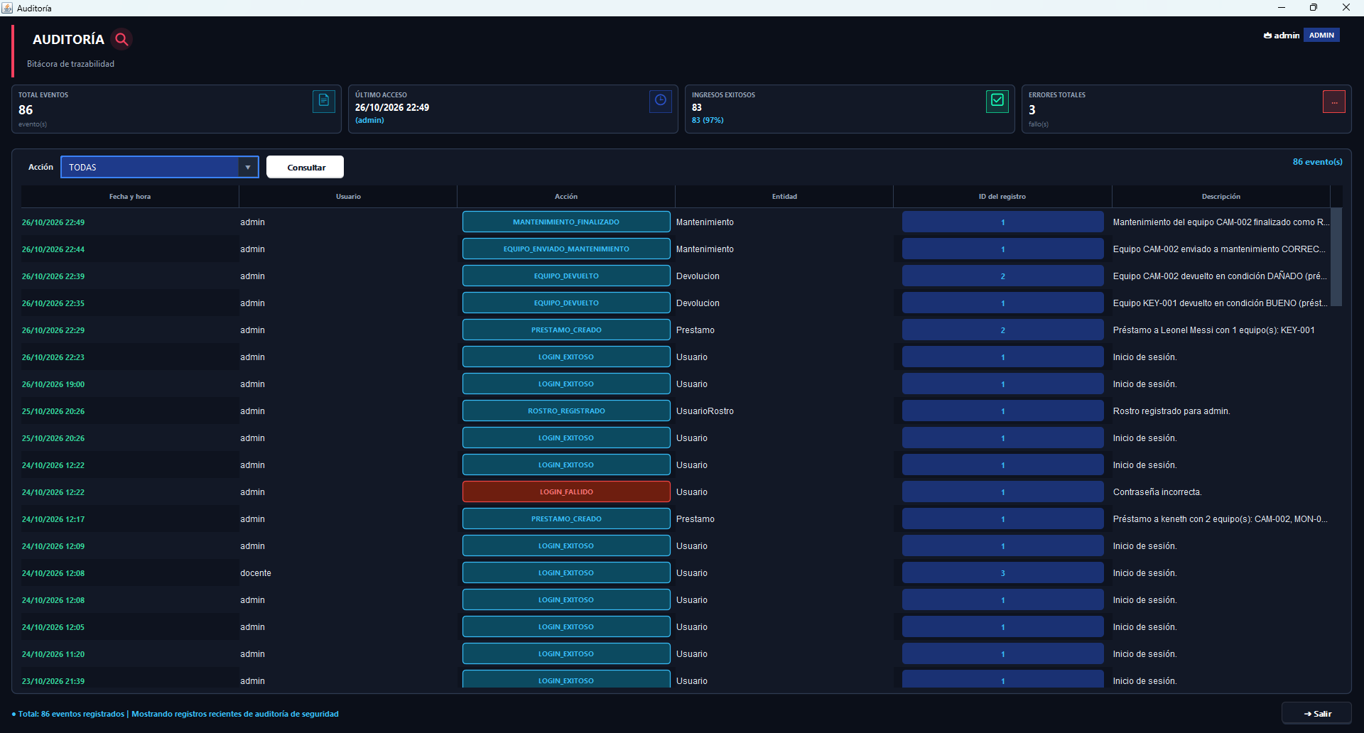
Figura 31. Bitácora del módulo Auditoría con indicadores y eventos recientes.
1. Indicadores principales
Total eventos: cantidad de eventos registrados en la bitácora. En la captura se observan 86 eventos.
Último acceso: fecha y hora del acceso más reciente mostrado por el sistema, junto con el usuario.
Ingresos exitosos: cantidad y porcentaje de inicios de sesión correctos. En la captura se muestran 83 (97 %).
Errores totales: cantidad de fallos registrados. En la captura se muestran 3.
2. Consultar eventos de auditoría
- Abre el módulo Auditoría desde el menú principal.
- En el campo Acción, selecciona TODAS para revisar todos los eventos o elige una acción específica para filtrar.
- Presiona CONSULTAR para aplicar el filtro seleccionado.
- Revisa la tabla de resultados y desplázate por ella si necesitas consultar eventos anteriores.
- Presiona SALIR para cerrar el módulo.
3. Información de la tabla
Fecha y hora: momento en que se registró el evento.
Usuario: cuenta que realizó la acción.
Acción: tipo de operación registrada.
Entidad: área o elemento del sistema relacionado con el evento.
ID del registro: identificador asociado al registro afectado.
Descripción: detalle breve de lo sucedido.
4. Ejemplos de acciones registradas
LOGIN_EXITOSO: inicio de sesión correcto.
LOGIN_FALLIDO: intento de inicio de sesión que no tuvo éxito.
PRESTAMO_CREADO: registro de un préstamo.
EQUIPO_DEVUELTO: registro de la devolución de un equipo.
EQUIPO_ENVIADO_MANTENIMIENTO: equipo enviado a mantenimiento.
MANTENIMIENTO_FINALIZADO: mantenimiento marcado como finalizado.
USUARIO_DESACTIVADO: desactivación de una cuenta de usuario.
ROSTRO_REGISTRADO: registro de reconocimiento facial.
5. Recomendaciones de uso
- Utiliza el filtro Acción para localizar con mayor facilidad un tipo de evento.
- Revisa la fecha, el usuario y la descripción antes de interpretar un registro.
- La bitácora muestra eventos de trazabilidad; no modifiques los datos a partir de una descripción sin verificar primero el registro relacionado.

9. Mensajes y solución de problemas
Situación | Posible causa | Qué hacer
No permite iniciar sesión | Usuario o contraseña incorrectos, cuenta inactiva o validación facial fallida. | Verificar credenciales y seguir el procedimiento de acceso autorizado.
No permite prestar un equipo | El equipo no está DISPONIBLE o ya está asociado a un préstamo. | Consultar el estado del equipo y resolver la operación pendiente.
No se encuentra un equipo | Código de inventario incorrecto o registro inexistente. | Verificar el código y consultar el listado de equipos.
Error al guardar | Falta un campo obligatorio o existe un dato inválido. | Leer el mensaje del sistema, completar los campos y volver a intentar.
No se conecta a la base de datos | Servicio o configuración de conexión no disponible. | Contactar al responsable técnico; no modificar la configuración sin autorización.

10. Recomendaciones de uso
- No compartir la contraseña ni dejar la sesión abierta en equipos compartidos.
- Verificar los datos antes de guardar préstamos, devoluciones o mantenimientos.
- Registrar la condición real en que se entrega o recibe cada equipo.
- Reportar errores con una descripción clara , si es posible, una captura de pantalla sin exponer contraseñas.

11. Glosario
- SIGELAB: Sistema de Gestión y Control de Laboratorios Universitarios.
- Equipo: Activo tecnológico registrado en el sistema.
- Préstamo: Registro de entrega temporal de uno o varios equipos a un solicitante.
- Devolución parcial: Devolución de algunos equipos de un préstamo, mientras otros siguen pendientes.
- Mantenimiento preventivo: Intervención planificada para revisar o conservar el equipo.
- Mantenimiento correctivo: Intervención para atender una falla o daño.
- Código QR: Código utilizado para identificar rápidamente un equipo.
- Auditoría: Registro de acciones importantes realizadas en el sistema.
- Estado: Situación actual del equipo: DISPONIBLE, PRESTADO, DAÑADO, MANTENIMIENTO o BAJA.

